1.1: Crear el proyecto con Vite
- Abre tu terminal en la carpeta donde quieres crear el proyecto
- Ejecuta:
npm create vite@latest frontend -- --template react
- Cuando te pregunte, selecciona:

> npx
> create-vite frontend --template react

|
* Which linter to use?
| > Oxlint
| ESLint
| ↑/↓ to navigate • Enter: confirm

  - Selecciona ESLint (usa las flechas ↓ para bajar y Enter para confirmar).
  - ESLint es el estándar de la industria para React y tiene mejor soporte y documentación.

* Install with npm and start now?
| > Yes / No

Selecciona Yes (presiona Enter).
Esto hará que Vite instale automáticamente las dependencias e inicie el servidor de desarrollo.

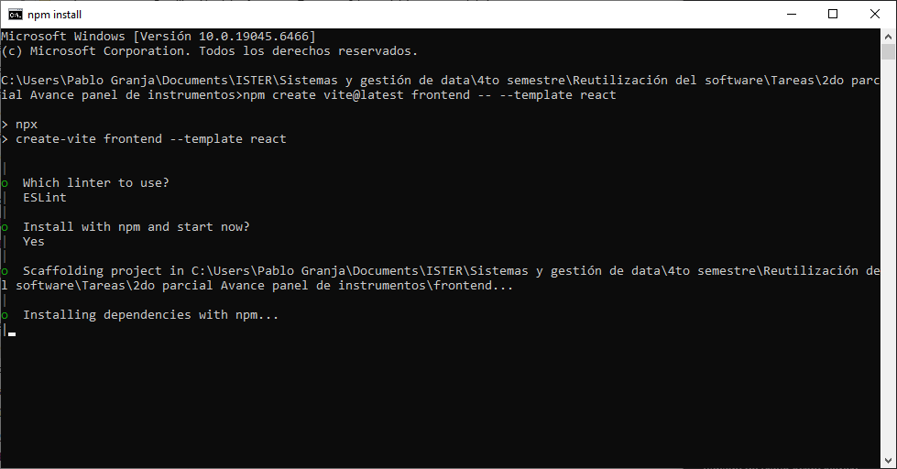

✅ Verificación
Después de seleccionar Yes, deberías ver algo como:
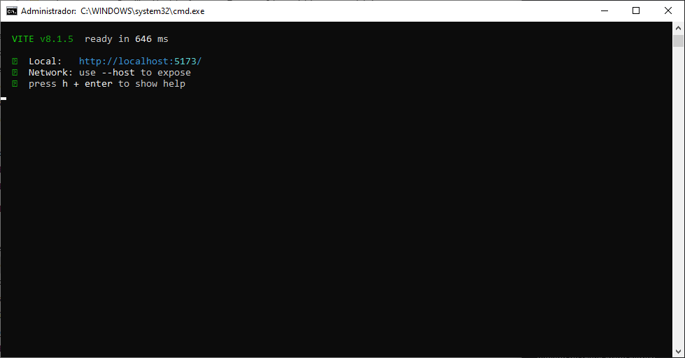

1.2: Instalar Tailwind CSS
Primero, detén el servidor de desarrollo presionando Ctrl + C en la terminal.
Luego, ejecuta estos comandos uno por uno:

npm install -D tailwindcss@3 postcss autoprefixer

npx tailwindcss init -p

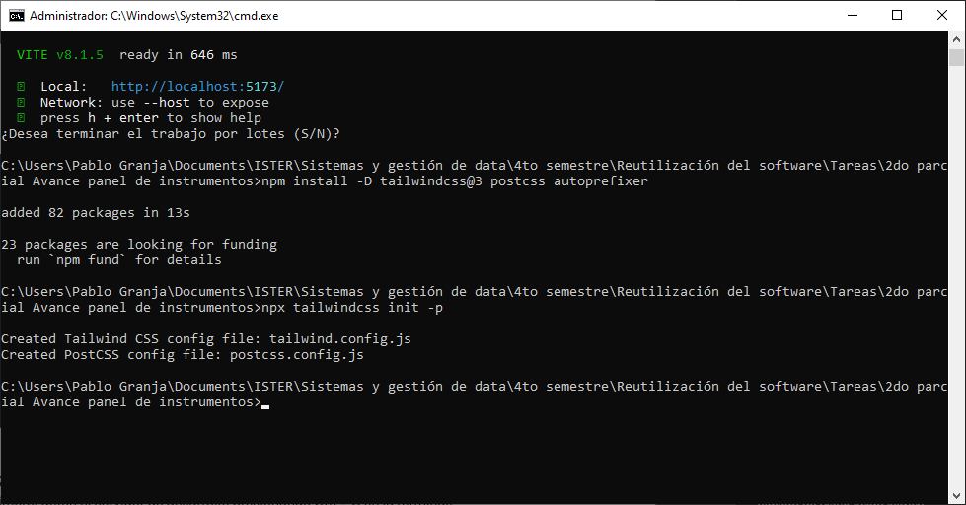

✅ Verificación
Después de ejecutar estos comandos, deberías ver que se crearon dos archivos nuevos en la raíz del proyecto:
tailwind.config.js
postcss.config.js

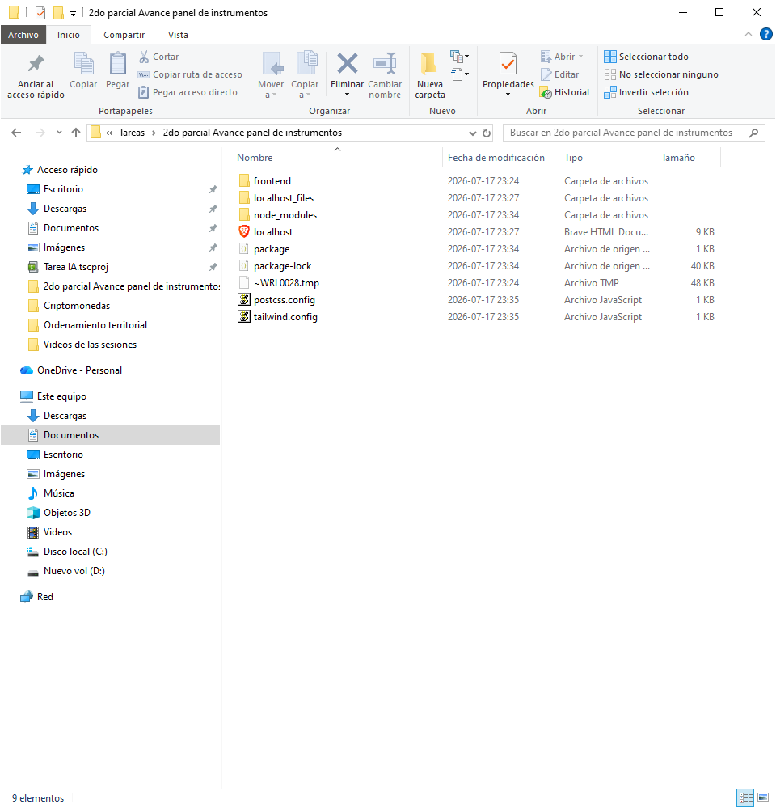

1.3: Configurar Tailwind CSS
Paso A: Editar tailwind.config.js
Abre el archivo tailwind.config.js y reemplaza todo su contenido con esto:

/** @type {import('tailwindcss').Config} */
export default {
content: [
"./index.html",
"./src/**/*.{js,ts,jsx,tsx}",
],
theme: {
extend: {},
},
plugins: [],
}

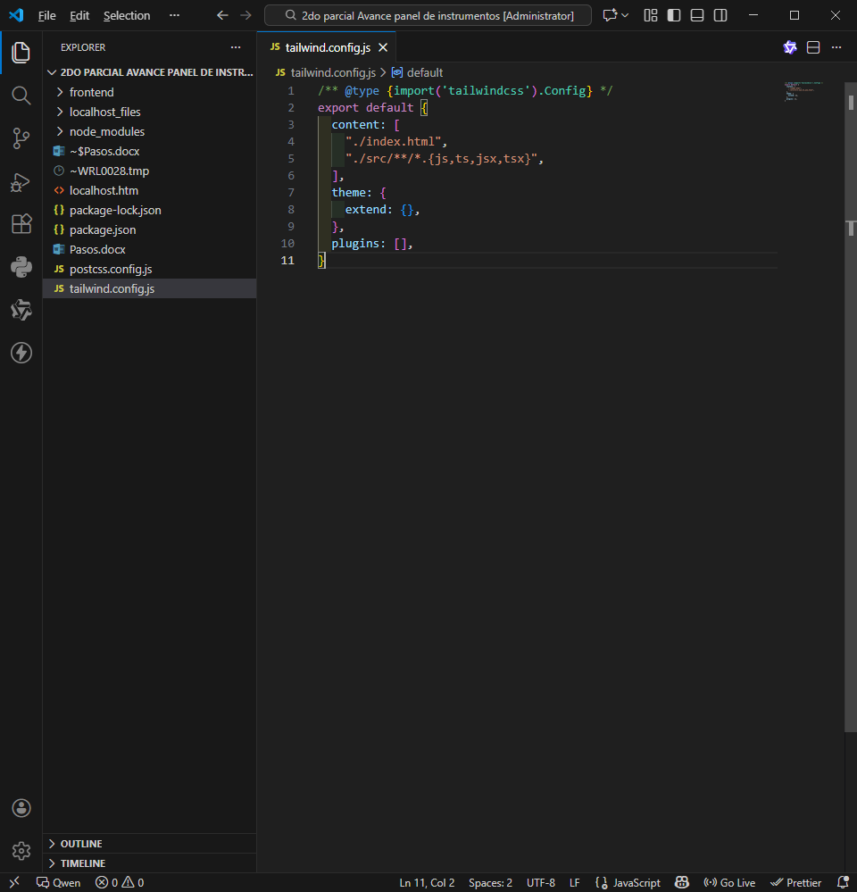

Paso B: Editar src/index.css
Abre el archivo src/index.css y reemplaza todo su contenido con esto:

@tailwind base;
@tailwind components;
@tailwind utilities;

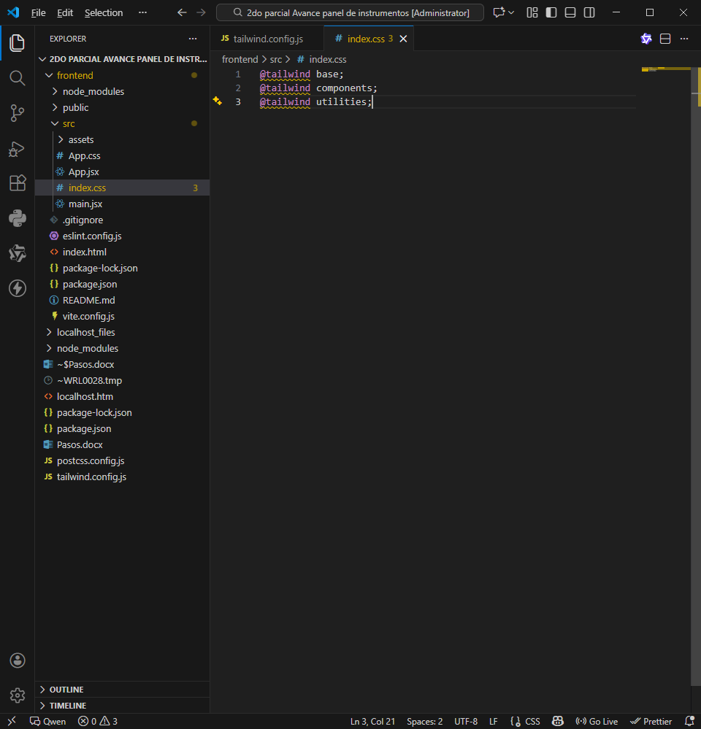

Guarda ambos archivos

Necesitas entrar a la carpeta del proyecto frontend.

Ejecuta estos comandos:

cd frontend

Inicia el servidor de desarrollo:

npm run dev

✅ Verificación

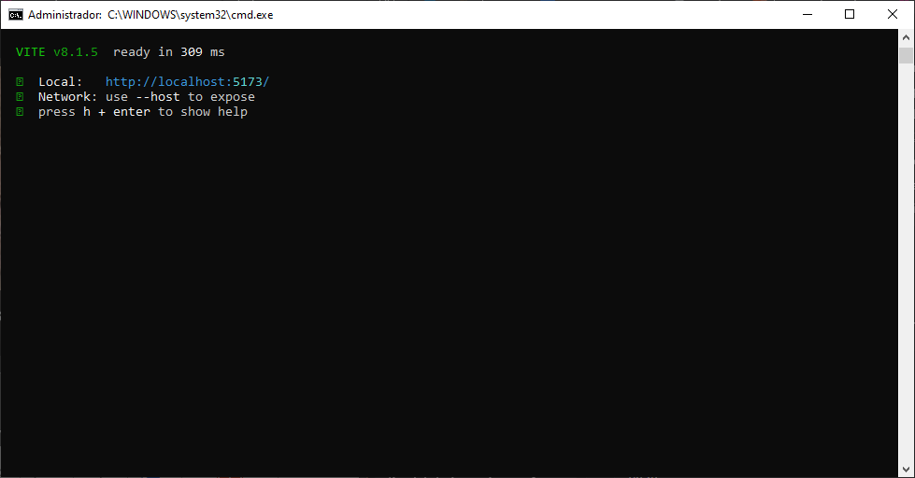

Abre http://localhost:5173/ en tu navegador
Deberías ver la misma página de bienvenida de Vite + React (aún no hemos aplicado estilos, solo configuramos Tailwind).

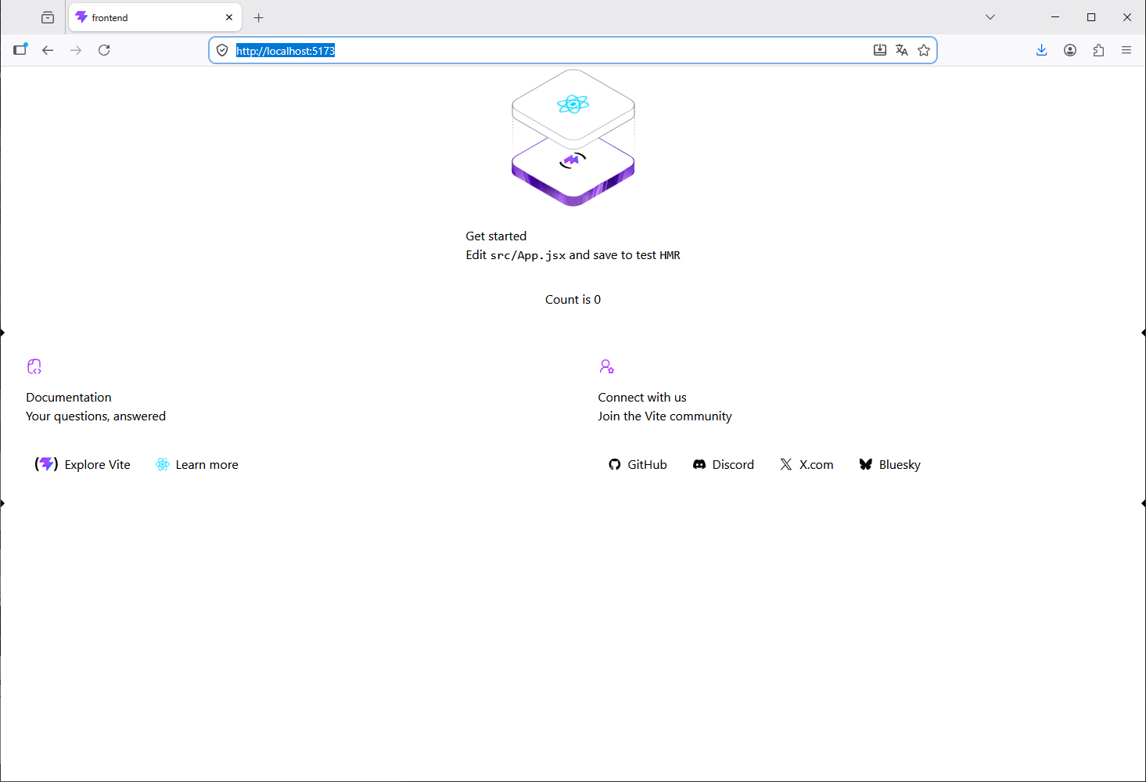
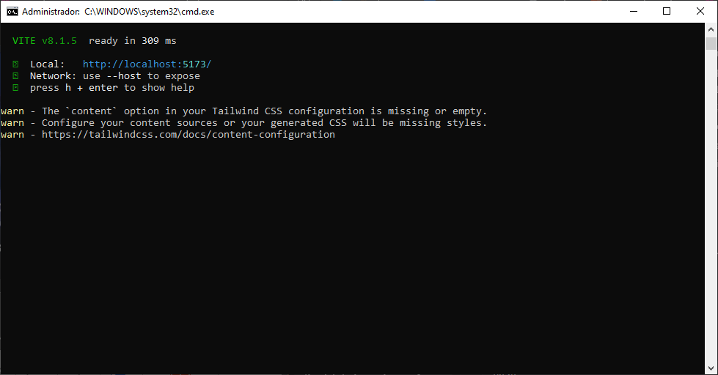

1.4: Crear estructura de carpetas
Dentro de la carpeta src/, crea estas subcarpetas:

src/
── components/
── hooks/
── utils/

Cómo hacerlo:
Opción A: Desde VS Code (recomendado)
- Abre el proyecto en VS Code
- En el explorador de archivos (panel izquierdo), navega a src/
- Haz clic derecho → "Nueva carpeta"
- Crea las tres carpetas: components, hooks, utils
Opción B: Desde la terminal
mkdir src/components src/hooks src/utils

✅ Verificación
Tu estructura de carpetas debería verse así:

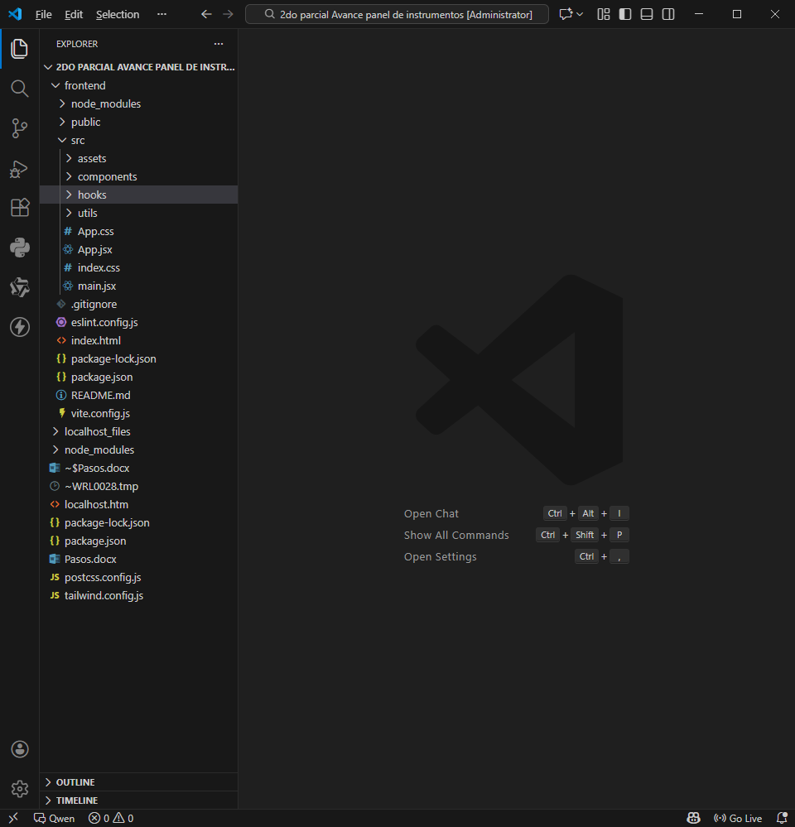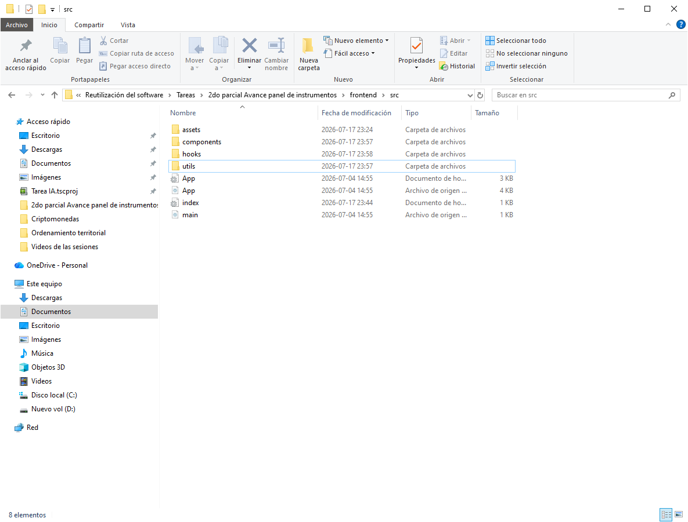

1.5: Instalar react-gauge-chart
Primero, detén el servidor de desarrollo presionando Ctrl + C en la terminal (si sigue corriendo).

Debes ejecutar el comando en la carpeta raíz del proyecto frontend, que es donde está el archivo package.json.

Luego, ejecuta:

npm install react-gauge-chart

✅ Verificación
Después de ejecutar el comando, deberías ver algo como:

added 1 package in Xs

Y si revisas tu archivo package.json, deberías ver react-gauge-chart listado en las dependencias.

El problema es que Vite instaló React 19 (la versión más nueva), pero react-gauge-chart solo es compatible con React 16, 17 o 18.
Vamos a hacer un downgrade a React 18, que es la versión estable y más usada.

Solución: Downgrade a React 18
Ejecuta estos comandos uno por uno:
1. Desinstalar React 19

npm uninstall react react-dom

2. Instalar React 18

npm install react@18 react-dom@18

3. Ahora sí, instalar react-gauge-chart

npm install react-gauge-chart

Verificación
Después de ejecutar los 3 comandos, deberías ver:

added X packages in Xs

Y si ejecutas:

npm list react react-dom react-gauge-chart

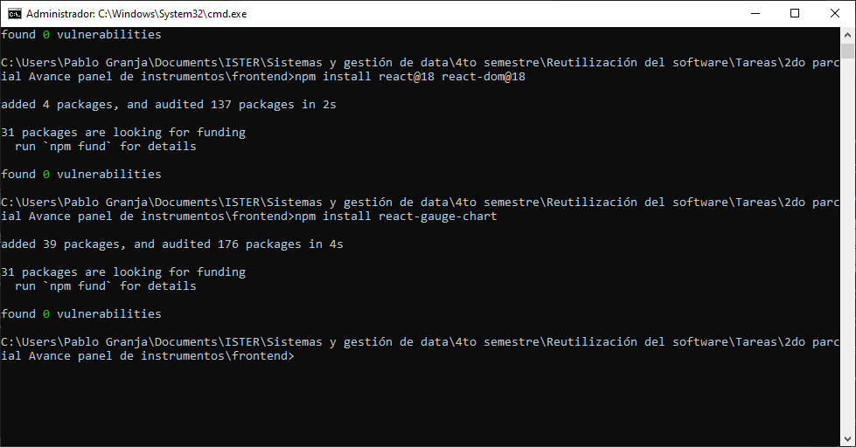

Deberías ver algo como:

frontend@0.0.0
── react-dom@18.x.x
── react-gauge-chart@0.5.1
── react@18.x.x

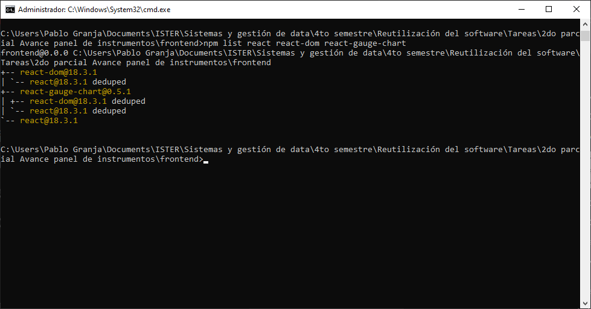

1.6: Crear el componente Velocímetro
Paso A: Crear el archivo
En la carpeta src/components/, crea un archivo llamado Velocimetro.jsx
Paso B: Copiar este código

import GaugeChart from 'react-gauge-chart';

export default function Velocimetro({ velocidad = 0 }) {
return (
<div className="bg-gray-900 rounded-lg p-6 shadow-xl">
<h2 className="text-white text-center text-xl font-bold mb-4">
Velocímetro
</h2>
<GaugeChart
id="velocimetro-gauge"
percent={velocidad / 240}
arcsLength={[0.3, 0.5, 0.2]}
colors={['#5BE12C', '#F5CD19', '#EA4228']}
arcPadding={0.02}
textColor="#fff"
needleColor="#fff"
needleBaseColor="#888"
hideText={false}
formatTextValue={(value) => `${Math.round(value * 240)} km/h`}
/>
</div>
);
}

✅ Verificación
- Guarda el archivo
- El servidor de desarrollo debería recargarse automáticamente (si no, ejecuta npm run dev)
- Abre http://localhost:5173/ en tu navegador
Por ahora no verás el velocímetro porque aún no lo hemos agregado a App.jsx, pero el archivo debe estar creado sin errores de sintaxis.

1.7: Crear el hook useVehicleData
Paso A: Crear el archivo
En la carpeta src/hooks/, crea un archivo llamado useVehicleData.js
Paso B: Copiar este código

import { useState, useEffect } from 'react';

export function useVehicleData() {
const [data, setData] = useState({
velocidad: 80,
rpm: 2500,
temperatura: 85,
voltaje: 13.8,
amperaje: 15.5
});

// Por ahora datos estáticos, después los simularemos dinámicamente
useEffect(() => {
// Aquí más adelante conectaremos con el backend
}, []);

return data;
}

✅ Verificación
- Guarda el archivo
- El archivo debe estar en src/hooks/useVehicleData.js
- No debería haber errores de sintaxis

1.8: Integrar Velocímetro en App.jsx
Paso A: Abrir App.jsx
Abre el archivo src/App.jsx
Paso B: Reemplazar todo el contenido con este código

import Velocimetro from './components/Velocimetro';
import { useVehicleData } from './hooks/useVehicleData';

function App() {
const vehicleData = useVehicleData();

return (
<div className="min-h-screen bg-gray-800 p-8">
<h1 className="text-white text-4xl font-bold text-center mb-8">
Dashboard Vehicular
</h1>

<div className="max-w-2xl mx-auto">
<Velocimetro velocidad={vehicleData.velocidad} />
</div>
</div>
);
}

export default App;

Verificar main.jsx (por si acaso)
Abre src/main.jsx y asegúrate de que se vea así (sin imports de CSS que no existan):

import React from 'react'
import ReactDOM from 'react-dom/client'
import App from './App.jsx'
import './index.css'

ReactDOM.createRoot(document.getElementById('root')).render(
<React.StrictMode>
<App />
</React.StrictMode>,
)

✅ Verificación
- Guarda el archivo
- El servidor de desarrollo debería recargarse automáticamente
- Abre http://localhost:5173/ en tu navegador
Deberías ver:
- Un fondo oscuro
- Un título "Dashboard Vehicular" en blanco
- Un velocímetro mostrando 80 km/h con colores verde/amarillo/rojo

Paso 2: Agregar el Velocímetro
Paso A: Actualizar App.jsx
Abre src/App.jsx y reemplaza todo con este código:

import Velocimetro from './components/Velocimetro';
import { useVehicleData } from './hooks/useVehicleData';

function App() {
const vehicleData = useVehicleData();

return (
<div className="min-h-screen bg-gray-800 p-8">
<h1 className="text-white text-4xl font-bold text-center mb-8">
Dashboard Vehicular
</h1>

<div className="max-w-md mx-auto">
<Velocimetro velocidad={vehicleData.velocidad} />
</div>
</div>
);
}

export default App;

Paso B: Verificar Velocimetro.jsx
Asegúrate de que src/components/Velocimetro.jsx tenga este código:

import GaugeChart from 'react-gauge-chart';

export default function Velocimetro({ velocidad = 0 }) {
return (
<div className="bg-gray-900 rounded-lg p-6 shadow-xl">
<h2 className="text-white text-center text-xl font-bold mb-4">
Velocímetro
</h2>
<GaugeChart
id="velocimetro-gauge"
percent={velocidad / 240}
arcsLength={[0.3, 0.5, 0.2]}
colors={['#5BE12C', '#F5CD19', '#EA4228']}
arcPadding={0.02}
textColor="#fff"
needleColor="#fff"
needleBaseColor="#888"
hideText={false}
formatTextValue={(value) => `${Math.round(value * 240)} km/h`}
/>
</div>
);
}

✅ Verificación
- Guarda ambos archivos
- El servidor debería recargarse automáticamente
- Abre http://localhost:5173/ en el navegador

¡Encontré el problema exacto!
El error dice: Calling require for "prop-types" in an environment that doesn't expose the require function.
Esto sucede porque la librería react-gauge-chart es antigua y usa un formato de código (CommonJS) que las versiones modernas de Vite ya no pueden procesar automáticamente. Es un "callejón sin salida" de dependencias.
💡 La Solución Elegante: Velocímetro en SVG Puro
En lugar de pelear con librerías antiguas, vamos a crear un Velocímetro personalizado usando SVG. Tiene 3 ventajas enormes:
- Cero errores de compatibilidad (no depende de librerías externas).
- Se ve mucho más profesional (parece un tablero de auto real).
- Es extremadamente ligero y rápido.

🔧 Paso 1: Desinstalar la librería problemática (opcional pero recomendado)
En tu terminal, detén el servidor (Ctrl + C) y ejecuta:

npm uninstall react-gauge-chart

🔧 Paso 2: Reemplazar el código del Velocímetro
Abre el archivo src/components/Velocimetro.jsx y reemplaza todo su contenido con este código:

export default function Velocimetro({ velocidad = 0 }) {
const v = Math.min(Math.max(velocidad, 0), 120);

const porcentaje = v / 120;
const anguloAguja = -135 + (porcentaje * 270);

const marcas = [0, 20, 40, 60, 80, 100, 120];

const getPosicion = (valor, radio) => {
const pct = valor / 120;
// Arco va de 135° (abajo-izq) a 45° (abajo-der) pasando por 270° (arriba)
let anguloSVG = 135 + (pct * 270);
// Normalizar si pasa de 360°
if (anguloSVG >= 360) anguloSVG -= 360;

const radianes = (anguloSVG * Math.PI) / 180;
return {
x: 100 + radio * Math.cos(radianes),
y: 100 + radio * Math.sin(radianes)
};
};

return (
<div className="bg-gray-900 rounded-lg p-6 shadow-xl flex flex-col items-center w-full max-w-sm mx-auto border border-gray-700">
<h2 className="text-white text-xl font-bold mb-4 tracking-wider">
VELOCÍMETRO
</h2>

<svg width="220" height="220" viewBox="0 0 200 200" className="overflow-visible">
{/* Arco de fondo */}
<path
d="M 43.4 156.6 A 80 80 0 1 1 156.6 156.6"
fill="none"
stroke="#374151"
strokeWidth="12"
strokeLinecap="round"
/>

<defs>
<linearGradient id="gradVel" x1="0%" y1="0%" x2="100%" y2="0%">
<stop offset="0%" stopColor="#5BE12C" />
<stop offset="60%" stopColor="#F5CD19" />
<stop offset="100%" stopColor="#EA4228" />
</linearGradient>
</defs>

{/* Arco de color */}
<path
d="M 43.4 156.6 A 80 80 0 1 1 156.6 156.6"
fill="none"
stroke="url(#gradVel)"
strokeWidth="12"
strokeLinecap="round"
/>

{/* Marcas de referencia */}
{marcas.map((marca) => {
const exterior = getPosicion(marca, 86);
const interior = getPosicion(marca, 74);
return (
<line
key={marca}
x1={exterior.x}
y1={exterior.y}
x2={interior.x}
y2={interior.y}
stroke="#9ca3af"
strokeWidth="2"
strokeLinecap="round"
/>
);
})}

{/* Números de referencia */}
{marcas.map((marca) => {
const pos = getPosicion(marca, 64);
return (
<text
key={`num-${marca}`}
x={pos.x}
y={pos.y + 3}
textAnchor="middle"
fill="#d1d5db"
fontSize="11"
fontWeight="600"
fontFamily="monospace"
>
{marca}
</text>
);
})}

{/* La Aguja */}
<line
x1="100" y1="100"
x2="100" y2="40"
stroke="#ffffff"
strokeWidth="4"
strokeLinecap="round"
style={{
transform: `rotate(${anguloAguja}deg)`,
transformOrigin: '100px 100px',
transition: 'transform 0.5s cubic-bezier(0.4, 0, 0.2, 1)'
}}
/>

{/* Centro de la aguja */}
<circle cx="100" cy="100" r="10" fill="#ffffff" />
<circle cx="100" cy="100" r="5" fill="#374151" />
</svg>

{/* Texto de la velocidad */}
<div className="mt-2 text-center">
<div className="text-white text-4xl font-bold font-mono">
{Math.round(v)}
</div>
<div className="text-gray-400 text-sm font-medium">
km/h
</div>
</div>
</div>
);
}

Actualizar src/hooks/useVehicleData.js
También actualiza el hook para que los datos de prueba muestren algo razonable para 120 km/h:

import { useState, useEffect } from 'react';

export function useVehicleData() {
const [data, setData] = useState({
velocidad: 80, // Puedes cambiar esto a cualquier valor entre 0 y 120
rpm: 2500,
temperatura: 85,
voltaje: 13.8,
amperaje: 15.5
});

useEffect(() => {
// Aquí más adelante simularemos datos dinámicos
}, []);

return data;
}

🔧 Paso 3: Verificar App.jsx
Asegúrate de que src/App.jsx tenga este código (el que usa el hook):

import Velocimetro from './components/Velocimetro';
import { useVehicleData } from './hooks/useVehicleData';

function App() {
const vehicleData = useVehicleData();

return (
<div className="min-h-screen bg-gray-800 p-8">
<h1 className="text-white text-4xl font-bold text-center mb-8">
Dashboard Vehicular
</h1>

<div className="max-w-md mx-auto">
<Velocimetro velocidad={vehicleData.velocidad} />
</div
</div>
);
}

export default App;

✅ Verificación
- Guarda ambos archivos.
- Inicia el servidor: npm run dev
- Abre http://localhost:5173/ y presiona Ctrl + F5.

Micro-paso 2.1: Crear el componente Tacómetro (RPM)
El tacómetro es muy similar al velocímetro, pero medirá las revoluciones del motor (RPM).
Paso A: Crear el archivo
En la carpeta src/components/, crea un nuevo archivo llamado Tacometro.jsx.
Paso B: Copiar este código

export default function Tacometro({ rpm = 0 }) {
const r = Math.min(Math.max(rpm, 0), 8000);

const porcentaje = r / 8000;
const anguloAguja = -135 + (porcentaje * 270);

const marcas = [0, 1000, 2000, 3000, 4000, 5000, 6000, 7000, 8000];

const getPosicion = (valor, radio) => {
const pct = valor / 8000;
let anguloSVG = 135 + (pct * 270);
// Normalizar si pasa de 360°
if (anguloSVG >= 360) anguloSVG -= 360;

const radianes = (anguloSVG * Math.PI) / 180;
return {
x: 100 + radio * Math.cos(radianes),
y: 100 + radio * Math.sin(radianes)
};
};

return (
<div className="bg-gray-900 rounded-lg p-6 shadow-xl flex flex-col items-center w-full max-w-sm mx-auto border border-gray-700">
<h2 className="text-white text-xl font-bold mb-4 tracking-wider">
TACÓMETRO
</h2>

<svg width="220" height="220" viewBox="0 0 200 200" className="overflow-visible">
{/* Arco de fondo */}
<path
d="M 43.4 156.6 A 80 80 0 1 1 156.6 156.6"
fill="none"
stroke="#374151"
strokeWidth="12"
strokeLinecap="round"
/>

<defs>
<linearGradient id="gradRpm" x1="0%" y1="0%" x2="100%" y2="0%">
<stop offset="0%" stopColor="#5BE12C" />
<stop offset="60%" stopColor="#F5CD19" />
<stop offset="85%" stopColor="#EA4228" />
</linearGradient>
</defs>

{/* Arco de color */}
<path
d="M 43.4 156.6 A 80 80 0 1 1 156.6 156.6"
fill="none"
stroke="url(#gradRpm)"
strokeWidth="12"
strokeLinecap="round"
/>

{/* Marcas de referencia */}
{marcas.map((marca) => {
const exterior = getPosicion(marca, 86);
const interior = getPosicion(marca, 74);
return (
<line
key={marca}
x1={exterior.x}
y1={exterior.y}
x2={interior.x}
y2={interior.y}
stroke="#9ca3af"
strokeWidth="2"
strokeLinecap="round"
/>
);
})}

{/* Números de referencia */}
{marcas.map((marca) => {
const pos = getPosicion(marca, 64);
const valorMostrar = marca / 1000;
return (
<text
key={`num-${marca}`}
x={pos.x}
y={pos.y + 3}
textAnchor="middle"
fill="#d1d5db"
fontSize="10"
fontWeight="600"
fontFamily="monospace"
>
{valorMostrar}
</text>
);
})}

{/* La Aguja */}
<line
x1="100" y1="100"
x2="100" y2="40"
stroke="#ffffff"
strokeWidth="4"
strokeLinecap="round"
style={{
transform: `rotate(${anguloAguja}deg)`,
transformOrigin: '100px 100px',
transition: 'transform 0.5s cubic-bezier(0.4, 0, 0.2, 1)'
}}
/>

{/* Centro de la aguja */}
<circle cx="100" cy="100" r="10" fill="#ffffff" />
<circle cx="100" cy="100" r="5" fill="#374151" />
</svg>

{/* Texto de las RPM */}
<div className="mt-2 text-center">
<div className="text-white text-4xl font-bold font-mono">
{Math.round(r)}
</div>
<div className="text-gray-400 text-sm font-medium">
RPM
</div>
</div>
</div>
);
}

Paso 2: Actualizar App.jsx para mostrar ambos medidores
Abre src/App.jsx y reemplaza con este código:

import Velocimetro from './components/Velocimetro';
import Tacometro from './components/Tacometro';
import { useVehicleData } from './hooks/useVehicleData';

function App() {
const vehicleData = useVehicleData();

return (
<div className="min-h-screen bg-gray-800 p-8">
<h1 className="text-white text-4xl font-bold text-center mb-8">
Dashboard Vehicular
</h1>

<div className="grid grid-cols-1 md:grid-cols-2 gap-8 max-w-4xl mx-auto">
<Velocimetro velocidad={vehicleData.velocidad} />
<Tacometro rpm={vehicleData.rpm} />
</div>
</div>
);
}

export default App;

🎯 Paso 3: Actualizar los datos de prueba
Abre src/hooks/useVehicleData.js y actualiza los valores:

import { useState, useEffect } from 'react';

export function useVehicleData() {
const [data, setData] = useState({
velocidad: 80, // km/h (0-120)
rpm: 3500, // RPM (0-8000)
temperatura: 85,
voltaje: 13.8,
amperaje: 15.5
});

useEffect(() => {
// Aquí más adelante simularemos datos dinámicos
}, []);

return data;
}

✅ Verificación
- Guarda los 3 archivos
- Recarga el navegador con Ctrl + F5

Paso 1: Crear el medidor de Temperatura
Crea el archivo src/components/Temperatura.jsx:

export default function Temperatura({ temperatura = 90 }) {
// Rango típico: 40°C a 130°C
const t = Math.min(Math.max(temperatura, 40), 130);

const porcentaje = (t - 40) / 90; // Normalizar a 0-1
const anguloAguja = -135 + (porcentaje * 270);

const marcas = [40, 60, 80, 100, 120];

const getPosicion = (valor, radio) => {
const pct = (valor - 40) / 90;
let anguloSVG = 135 + (pct * 270);
if (anguloSVG >= 360) anguloSVG -= 360;

const radianes = (anguloSVG * Math.PI) / 180;
return {
x: 100 + radio * Math.cos(radianes),
y: 100 + radio * Math.sin(radianes)
};
};

return (
<div className="bg-gray-900 rounded-lg p-6 shadow-xl flex flex-col items-center w-full max-w-sm mx-auto border border-gray-700">
<h2 className="text-white text-xl font-bold mb-4 tracking-wider">
TEMPERATURA
</h2>

<svg width="220" height="220" viewBox="0 0 200 200" className="overflow-visible">
{/* Arco de fondo */}
<path
d="M 43.4 156.6 A 80 80 0 1 1 156.6 156.6"
fill="none"
stroke="#374151"
strokeWidth="12"
strokeLinecap="round"
/>

<defs>
<linearGradient id="gradTemp" x1="0%" y1="0%" x2="100%" y2="0%">
<stop offset="0%" stopColor="#5BE12C" />
<stop offset="60%" stopColor="#F5CD19" />
<stop offset="100%" stopColor="#EA4228" />
</linearGradient>
</defs>

{/* Arco de color */}
<path
d="M 43.4 156.6 A 80 80 0 1 1 156.6 156.6"
fill="none"
stroke="url(#gradTemp)"
strokeWidth="12"
strokeLinecap="round"
/>

{/* Marcas de referencia */}
{marcas.map((marca) => {
const exterior = getPosicion(marca, 86);
const interior = getPosicion(marca, 74);
return (
<line
key={marca}
x1={exterior.x}
y1={exterior.y}
x2={interior.x}
y2={interior.y}
stroke="#9ca3af"
strokeWidth="2"
strokeLinecap="round"
/>
);
})}

{/* Números de referencia */}
{marcas.map((marca) => {
const pos = getPosicion(marca, 64);
return (
<text
key={`num-${marca}`}
x={pos.x}
y={pos.y + 3}
textAnchor="middle"
fill="#d1d5db"
fontSize="10"
fontWeight="600"
fontFamily="monospace"
>
{marca}
</text>
);
})}

{/* La Aguja */}
<line
x1="100" y1="100"
x2="100" y2="40"
stroke="#ffffff"
strokeWidth="4"
strokeLinecap="round"
style={{
transform: `rotate(${anguloAguja}deg)`,
transformOrigin: '100px 100px',
transition: 'transform 0.5s cubic-bezier(0.4, 0, 0.2, 1)'
}}
/>

{/* Centro de la aguja */}
<circle cx="100" cy="100" r="10" fill="#ffffff" />
<circle cx="100" cy="100" r="5" fill="#374151" />
</svg>

{/* Texto de la temperatura */}
<div className="mt-2 text-center">
<div className="text-white text-4xl font-bold font-mono">
{Math.round(t)}
</div>
<div className="text-gray-400 text-sm font-medium">
°C
</div>
</div>
</div>
);
}

🎯 Paso 2: Crear el medidor de Voltaje
Crea el archivo src/components/Voltaje.jsx:

export default function Voltaje({ voltaje = 13.8 }) {
// Rango: 10V a 15V
const v = Math.min(Math.max(voltaje, 10), 15);

const porcentaje = (v - 10) / 5; // Normalizar a 0-1
const anguloAguja = -135 + (porcentaje * 270);

const marcas = [10, 11, 12, 13, 14, 15];

const getPosicion = (valor, radio) => {
const pct = (valor - 10) / 5;
let anguloSVG = 135 + (pct * 270);
if (anguloSVG >= 360) anguloSVG -= 360;

const radianes = (anguloSVG * Math.PI) / 180;
return {
x: 100 + radio * Math.cos(radianes),
y: 100 + radio * Math.sin(radianes)
};
};

return (
<div className="bg-gray-900 rounded-lg p-6 shadow-xl flex flex-col items-center w-full max-w-sm mx-auto border border-gray-700">
<h2 className="text-white text-xl font-bold mb-4 tracking-wider">
VOLTAJE
</h2>

<svg width="220" height="220" viewBox="0 0 200 200" className="overflow-visible">
{/* Arco de fondo */}
<path
d="M 43.4 156.6 A 80 80 0 1 1 156.6 156.6"
fill="none"
stroke="#374151"
strokeWidth="12"
strokeLinecap="round"
/>

<defs>
<linearGradient id="gradVolt" x1="0%" y1="0%" x2="100%" y2="0%">
<stop offset="0%" stopColor="#EA4228" />
<stop offset="40%" stopColor="#F5CD19" />
<stop offset="70%" stopColor="#5BE12C" />
<stop offset="100%" stopColor="#F5CD19" />
</linearGradient>
</defs>

{/* Arco de color */}
<path
d="M 43.4 156.6 A 80 80 0 1 1 156.6 156.6"
fill="none"
stroke="url(#gradVolt)"
strokeWidth="12"
strokeLinecap="round"
/>

{/* Marcas de referencia */}
{marcas.map((marca) => {
const exterior = getPosicion(marca, 86);
const interior = getPosicion(marca, 74);
return (
<line
key={marca}
x1={exterior.x}
y1={exterior.y}
x2={interior.x}
y2={interior.y}
stroke="#9ca3af"
strokeWidth="2"
strokeLinecap="round"
/>
);
})}

{/* Números de referencia */}
{marcas.map((marca) => {
const pos = getPosicion(marca, 64);
return (
<text
key={`num-${marca}`}
x={pos.x}
y={pos.y + 3}
textAnchor="middle"
fill="#d1d5db"
fontSize="10"
fontWeight="600"
fontFamily="monospace"
>
{marca}
</text>
);
})}

{/* La Aguja */}
<line
x1="100" y1="100"
x2="100" y2="40"
stroke="#ffffff"
strokeWidth="4"
strokeLinecap="round"
style={{
transform: `rotate(${anguloAguja}deg)`,
transformOrigin: '100px 100px',
transition: 'transform 0.5s cubic-bezier(0.4, 0, 0.2, 1)'
}}
/>

{/* Centro de la aguja */}
<circle cx="100" cy="100" r="10" fill="#ffffff" />
<circle cx="100" cy="100" r="5" fill="#374151" />
</svg>

{/* Texto del voltaje */}
<div className="mt-2 text-center">
<div className="text-white text-4xl font-bold font-mono">
{v.toFixed(1)}
</div>
<div className="text-gray-400 text-sm font-medium">
V
</div>
</div>
</div>
);
}

🎯 Paso 3: Crear el medidor de Amperaje
Crea el archivo src/components/Amperaje.jsx:

export default function Amperaje({ amperaje = 0 }) {
// Rango: -50A (descarga) a +50A (carga)
const a = Math.min(Math.max(amperaje, -50), 50);

const porcentaje = (a + 50) / 100; // Normalizar a 0-1
const anguloAguja = -135 + (porcentaje * 270);

const marcas = [-50, -25, 0, 25, 50];

const getPosicion = (valor, radio) => {
const pct = (valor + 50) / 100;
let anguloSVG = 135 + (pct * 270);
if (anguloSVG >= 360) anguloSVG -= 360;

const radianes = (anguloSVG * Math.PI) / 180;
return {
x: 100 + radio * Math.cos(radianes),
y: 100 + radio * Math.sin(radianes)
};
};

return (
<div className="bg-gray-900 rounded-lg p-6 shadow-xl flex flex-col items-center w-full max-w-sm mx-auto border border-gray-700">
<h2 className="text-white text-xl font-bold mb-4 tracking-wider">
AMPERAJE
</h2>

<svg width="220" height="220" viewBox="0 0 200 200" className="overflow-visible">
{/* Arco de fondo */}
<path
d="M 43.4 156.6 A 80 80 0 1 1 156.6 156.6"
fill="none"
stroke="#374151"
strokeWidth="12"
strokeLinecap="round"
/>

<defs>
<linearGradient id="gradAmp" x1="0%" y1="0%" x2="100%" y2="0%">
<stop offset="0%" stopColor="#EA4228" />
<stop offset="45%" stopColor="#5BE12C" />
<stop offset="55%" stopColor="#5BE12C" />
<stop offset="100%" stopColor="#5BE12C" />
</linearGradient>
</defs>

{/* Arco de color */}
<path
d="M 43.4 156.6 A 80 80 0 1 1 156.6 156.6"
fill="none"
stroke="url(#gradAmp)"
strokeWidth="12"
strokeLinecap="round"
/>

{/* Marcas de referencia */}
{marcas.map((marca) => {
const exterior = getPosicion(marca, 86);
const interior = getPosicion(marca, 74);
return (
<line
key={marca}
x1={exterior.x}
y1={exterior.y}
x2={interior.x}
y2={interior.y}
stroke="#9ca3af"
strokeWidth="2"
strokeLinecap="round"
/>
);
})}

{/* Números de referencia */}
{marcas.map((marca) => {
const pos = getPosicion(marca, 64);
return (
<text
key={`num-${marca}`}
x={pos.x}
y={pos.y + 3}
textAnchor="middle"
fill="#d1d5db"
fontSize="10"
fontWeight="600"
fontFamily="monospace"
>
{marca > 0 ? `+${marca}` : marca}
</text>
);
})}

{/* La Aguja */}
<line
x1="100" y1="100"
x2="100" y2="40"
stroke="#ffffff"
strokeWidth="4"
strokeLinecap="round"
style={{
transform: `rotate(${anguloAguja}deg)`,
transformOrigin: '100px 100px',
transition: 'transform 0.5s cubic-bezier(0.4, 0, 0.2, 1)'
}}
/>

{/* Centro de la aguja */}
<circle cx="100" cy="100" r="10" fill="#ffffff" />
<circle cx="100" cy="100" r="5" fill="#374151" />
</svg>

{/* Texto del amperaje */}
<div className="mt-2 text-center">
<div className="text-white text-4xl font-bold font-mono">
{a > 0 ? `+${Math.round(a)}` : Math.round(a)}
</div>
<div className="text-gray-400 text-sm font-medium">
A
</div>
</div>
</div>
);
}

🎯 Paso 4: Actualizar App.jsx con todos los medidores
Abre src/App.jsx y reemplaza con:

import Velocimetro from './components/Velocimetro';
import Tacometro from './components/Tacometro';
import Temperatura from './components/Temperatura';
import Voltaje from './components/Voltaje';
import Amperaje from './components/Amperaje';
import { useVehicleData } from './hooks/useVehicleData';

function App() {
const vehicleData = useVehicleData();

return (
<div className="min-h-screen bg-gray-800 p-8">
<h1 className="text-white text-4xl font-bold text-center mb-8">
Dashboard Vehicular
</h1>

<div className="grid grid-cols-1 md:grid-cols-2 lg:grid-cols-3 gap-8 max-w-7xl mx-auto">
<Velocimetro velocidad={vehicleData.velocidad} />
<Tacometro rpm={vehicleData.rpm} />
<Temperatura temperatura={vehicleData.temperatura} />
<Voltaje voltaje={vehicleData.voltaje} />
<Amperaje amperaje={vehicleData.amperaje} />
</div>
</div>
);
}

export default App;

🎯 Paso 5: Actualizar datos de prueba
Abre src/hooks/useVehicleData.js:

import { useState, useEffect } from 'react';

export function useVehicleData() {
const [data, setData] = useState({
velocidad: 80,
rpm: 3500,
temperatura: 90,
voltaje: 13.8,
amperaje: 15.5,
kilometraje: 45230,
checkEngine: false,
direccionalIzq: false,
direccionalDer: false,
lucesAltas: false,
lucesBajas: true,
aceite: false,
frenoMano: false
});

useEffect(() => {
// Más adelante simularemos datos dinámicos
}, []);

return data;
}

panel de luces de advertencia (conocidos como "chivatos" o testigos).
En un tablero real, estas luces tienen colores específicos según su urgencia:
- 🔴 Rojo: Peligro inmediato (Aceite, Freno de mano).
- 🟡 Amarillo/Naranja: Advertencia (Check Engine).
- 🔵 Azul / 🟢 Verde: Informativo (Luces altas, bajas, direccionales).

Paso 1: Crear el componente LucesAdvertencia.jsx
Crea el archivo src/components/LucesAdvertencia.jsx y pega este código. He dibujado los iconos usando SVG puro para que no necesites instalar librerías de iconos:

export default function LucesAdvertencia({
checkEngine = false,
aceite = false,
frenoMano = false,
direccionalIzq = false,
direccionalDer = false,
lucesAltas = false,
lucesBajas = false
}) {

// Función para definir el estilo según si está encendida o apagada
const getEstilo = (activa, colorActivo) => {
return activa
? `${colorActivo} drop-shadow-[0_0_8px_currentColor]` // Brillo cuando está activa
: "text-gray-700 opacity-30"; // Apagada y tenue
};

return (
<div className="bg-gray-900 rounded-lg p-4 shadow-xl border border-gray-700 mb-8">
<h2 className="text-gray-400 text-xs font-bold text-center mb-4 tracking-widest uppercase">
Testigos del Tablero
</h2>

<div className="flex flex-wrap justify-center gap-6 items-center">

{/* 1. Check Engine (Amarillo) */}
<div className={`flex flex-col items-center ${getEstilo(checkEngine, "text-yellow-500")}`}>
<svg width="32" height="32" viewBox="0 0 24 24" fill="currentColor">
<path d="M14.5 3H9.5L8 5H5V9H7L8 11H5V15H8L9.5 17H14.5L16 15H19V11H17L16 9H19V5H16L14.5 3ZM12 13C10.9 13 10 12.1 10 11C10 9.9 10.9 9 12 9C13.1 9 14 9.9 14 11C14 12.1 13.1 13 12 13Z"/>
</svg>
<span className="text-[10px] mt-1 font-bold">CHECK</span>
</div>

{/* 2. Presión de Aceite (Rojo) */}
<div className={`flex flex-col items-center ${getEstilo(aceite, "text-red-500")}`}>
<svg width="32" height="32" viewBox="0 0 24 24" fill="currentColor">
<path d="M18 10C18 10 19 10 19 11C19 12 18 12 18 12L18 14C18 15.1 17.1 16 16 16L8 16C6.9 16 6 15.1 6 14L6 12C6 12 5 12 5 11C5 10 6 10 6 10L7 4C7 2.9 7.9 2 9 2L15 2C16.1 2 17 2.9 17 4L18 10ZM12 18C10.9 18 10 18.9 10 20C10 21.1 10.9 22 12 22C13.1 22 14 21.1 14 20C14 18.9 13.1 18 12 18Z"/>
</svg>
<span className="text-[10px] mt-1 font-bold">OIL</span>
</div>

{/* 3. Freno de Mano (Rojo) */}
<div className={`flex flex-col items-center ${getEstilo(frenoMano, "text-red-500")}`}>
<svg width="32" height="32" viewBox="0 0 24 24" fill="none" stroke="currentColor" strokeWidth="2" strokeLinecap="round" strokeLinejoin="round">
<circle cx="12" cy="12" r="8"/>
<path d="M12 8v4"/>
<circle cx="12" cy="16" r="1" fill="currentColor"/>
</svg>
<span className="text-[10px] mt-1 font-bold">BRAKE</span>
</div>

{/* 4. Direccional Izquierda (Verde/Ámbar) */}
<div className={`flex flex-col items-center ${getEstilo(direccionalIzq, "text-green-500")}`}>
<svg width="32" height="32" viewBox="0 0 24 24" fill="currentColor">
<path d="M20 11H7.83L13.42 5.41L12 4L4 12L12 20L13.41 18.59L7.83 13H20V11Z"/>
</svg>
<span className="text-[10px] mt-1 font-bold">LEFT</span>
</div>

{/* 5. Direccional Derecha (Verde/Ámbar) */}
<div className={`flex flex-col items-center ${getEstilo(direccionalDer, "text-green-500")}`}>
<svg width="32" height="32" viewBox="0 0 24 24" fill="currentColor">
<path d="M4 11H16.17L10.58 5.41L12 4L20 12L12 20L10.59 18.59L16.17 13H4V11Z"/>
</svg>
<span className="text-[10px] mt-1 font-bold">RIGHT</span>
</div>

{/* 6. Luces Altas (Azul) */}
<div className={`flex flex-col items-center ${getEstilo(lucesAltas, "text-blue-500")}`}>
<svg width="32" height="32" viewBox="0 0 24 24" fill="currentColor">
<path d="M9 21C9 21.5523 9.44772 22 10 22H14C14.5523 22 15 21.5523 15 21V20H9V21ZM12 2C8.13401 2 5 5.13401 5 9C5 11.3866 6.19095 13.4961 8 14.764V17C8 17.5523 8.44772 18 9 18H15C15.5523 18 16 17.5523 16 17V14.764C17.8091 13.4961 19 11.3866 19 9C19 5.13401 15.866 2 12 2Z"/>
</svg>
<span className="text-[10px] mt-1 font-bold">ALTAS</span>
</div>

{/* 7. Luces Bajas (Verde) */}
<div className={`flex flex-col items-center ${getEstilo(lucesBajas, "text-green-400")}`}>
<svg width="32" height="32" viewBox="0 0 24 24" fill="currentColor">
<path d="M9 21C9 21.5523 9.44772 22 10 22H14C14.5523 22 15 21.5523 15 21V20H9V21ZM12 2C8.13401 2 5 5.13401 5 9C5 11.3866 6.19095 13.4961 8 14.764V17C8 17.5523 8.44772 18 9 18H15C15.5523 18 16 17.5523 16 17V14.764C17.8091 13.4961 19 11.3866 19 9C19 5.13401 15.866 2 12 2Z"/>
</svg>
<span className="text-[10px] mt-1 font-bold">BAJAS</span>
</div>

</div>
</div>
);
}

🎯 Paso 2: Integrar en App.jsx
Abre src/App.jsx y agrega el nuevo componente justo encima de la cuadrícula de medidores:

import Velocimetro from './components/Velocimetro';
import Tacometro from './components/Tacometro';
import Temperatura from './components/Temperatura';
import Voltaje from './components/Voltaje';
import Amperaje from './components/Amperaje';
import LucesAdvertencia from './components/LucesAdvertencia';
import { useVehicleData } from './hooks/useVehicleData';

function App() {
const vehicleData = useVehicleData();

return (
<div className="min-h-screen bg-gray-800 p-8">
<h1 className="text-white text-4xl font-bold text-center mb-8">
Dashboard Vehicular
</h1>

{/* Panel de luces de advertencia */}
<div className="max-w-5xl mx-auto">
<LucesAdvertencia
checkEngine={vehicleData.checkEngine}
aceite={vehicleData.aceite}
frenoMano={vehicleData.frenoMano}
direccionalIzq={vehicleData.direccionalIzq}
direccionalDer={vehicleData.direccionalDer}
lucesAltas={vehicleData.lucesAltas}
lucesBajas={vehicleData.lucesBajas}
/>
</div>

{/* Cuadrícula de medidores */}
<div className="grid grid-cols-1 md:grid-cols-2 lg:grid-cols-3 gap-8 max-w-7xl mx-auto">
<Velocimetro velocidad={vehicleData.velocidad} />
<Tacometro rpm={vehicleData.rpm} />
<Temperatura temperatura={vehicleData.temperatura} />
<Voltaje voltaje={vehicleData.voltaje} />
<Amperaje amperaje={vehicleData.amperaje} />
</div>
</div>
);
}

export default App;

🎯 Paso 3: Activar algunas luces en los datos de prueba
Para que puedas ver cómo se ven encendidas, abre src/hooks/useVehicleData.js y cambia los valores a true en algunas luces:

import { useState, useEffect } from 'react';

export function useVehicleData() {
const [data, setData] = useState({
velocidad: 80,
rpm: 3500,
temperatura: 90,
voltaje: 13.8,
amperaje: 15.5,
kilometraje: 45230,
// Luces de prueba (cámbialas a true/false para probar)
checkEngine: true, // Se verá amarilla
direccionalIzq: true, // 🟢 Se verá verde
direccionalDer: false,
lucesAltas: false,
lucesBajas: true, // 🟢 Se verá verde
aceite: false,
frenoMano: true // 🔴 Se verá roja
});

useEffect(() => {
// Más adelante simularemos datos dinámicos
}, []);

return data;
}

✅ Verificación
- Guarda los 3 archivos.
- Recarga el navegador (Ctrl + F5).
Deberías ver:
- Un nuevo panel arriba llamado "TESTIGOS DEL TABLERO".
- 3 luces encendidas con efecto de brillo (glow):
  - CHECK (Amarillo brillante)
  - LEFT (Verde brillante)
  - BRAKE (Rojo brillante)
  - LOW (Verde brillante)
- Las demás luces (OIL, RIGHT, HIGH) se verán tenues y grises (apagadas).

Odómetro (kilometraje total y parcial).

🎯 Paso 1: Crear el componente Odometro.jsx
Crea el archivo src/components/Odometro.jsx con este código:

export default function Odometro({ kilometrajeTotal = 0, kilometrajeParcial = 0 }) {
// Formatear números: Total sin decimales, Parcial con 1 decimal
const formatKilometros = (km) => {
return Math.floor(km).toString().padStart(6, '0');
};

const formatParcial = (km) => {
return km.toFixed(1).padStart(5, '0');
};

return (
<div className="bg-gray-900 rounded-lg p-6 shadow-xl border border-gray-700">
<h2 className="text-white text-xl font-bold mb-4 tracking-wider text-center">
ODOMETRO
</h2>

<div className="space-y-4">
{/* Kilometraje Total */}
<div className="bg-black rounded p-4 border border-gray-700">
<div className="text-gray-400 text-xs mb-1 text-center font-bold tracking-wider">
TOTAL
</div>
<div className="text-green-400 text-3xl font-mono font-bold text-center tracking-widest overflow-hidden">
{formatKilometros(kilometrajeTotal)}
</div>
<div className="text-gray-500 text-xs text-center mt-1">
km
</div>
</div>

{/* Kilometraje Parcial */}
<div className="bg-black rounded p-4 border border-gray-700">
<div className="text-gray-400 text-xs mb-1 text-center font-bold tracking-wider">
PARCIAL
</div>
<div className="text-yellow-400 text-3xl font-mono font-bold text-center tracking-widest overflow-hidden">
{formatParcial(kilometrajeParcial)}
</div>
<div className="text-gray-500 text-xs text-center mt-1">
km
</div>
</div>
</div>
</div>
);
}

🎯 Paso 2: Integrar en App.jsx
Abre src/App.jsx y agrega el Odómetro en la cuadrícula:

import Velocimetro from './components/Velocimetro';
import Tacometro from './components/Tacometro';
import Temperatura from './components/Temperatura';
import Voltaje from './components/Voltaje';
import Amperaje from './components/Amperaje';
import LucesAdvertencia from './components/LucesAdvertencia';
import Odometro from './components/Odometro';
import { useVehicleData } from './hooks/useVehicleData';

function App() {
const vehicleData = useVehicleData();

return (
<div className="min-h-screen bg-gray-800 p-8">
<h1 className="text-white text-4xl font-bold text-center mb-8">
Dashboard Vehicular
</h1>

{/* Panel de luces de advertencia */}
<div className="max-w-5xl mx-auto">
<LucesAdvertencia
checkEngine={vehicleData.checkEngine}
aceite={vehicleData.aceite}
frenoMano={vehicleData.frenoMano}
direccionalIzq={vehicleData.direccionalIzq}
direccionalDer={vehicleData.direccionalDer}
lucesAltas={vehicleData.lucesAltas}
lucesBajas={vehicleData.lucesBajas}
/>
</div>

{/* Cuadrícula de medidores */}
<div className="grid grid-cols-1 md:grid-cols-2 lg:grid-cols-3 gap-8 max-w-7xl mx-auto">
<Velocimetro velocidad={vehicleData.velocidad} />
<Tacometro rpm={vehicleData.rpm} />
<Temperatura temperatura={vehicleData.temperatura} />
<Voltaje voltaje={vehicleData.voltaje} />
<Amperaje amperaje={vehicleData.amperaje} />
<Odometro
kilometrajeTotal={vehicleData.kilometraje}
kilometrajeParcial={vehicleData.kilometrajeParcial}
/>
</div>
</div>
);
}

export default App;

🎯 Paso 3: Actualizar datos de prueba
Abre src/hooks/useVehicleData.js y agrega el kilometraje parcial:

import { useState, useEffect } from 'react';

export function useVehicleData() {
const [data, setData] = useState({
velocidad: 80,
rpm: 3500,
temperatura: 90,
voltaje: 13.8,
amperaje: 15.5,
kilometraje: 45230,
kilometrajeParcial: 127.5,
checkEngine: true,
direccionalIzq: true,
direccionalDer: false,
lucesAltas: false,
lucesBajas: true,
aceite: false,
frenoMano: true
});

useEffect(() => {
// Más adelante simularemos datos dinámicos
}, []);

return data;
}

✅ Verificación
Guarda los 3 archivos y recarga el navegador. Deberías ver:
- ✅ Un nuevo medidor llamado "ODOMETRO"
- ✅ TOTAL: 045230 en verde (6 dígitos con ceros a la izquierda)
- ✅ PARCIAL: 00127.5 en amarillo (con 1 decimal)
- ✅ Estilo digital tipo LCD con fondo negro

medidor de gasolina (nivel de combustible).

🎯 Paso 1: Crear el componente Gasolina.jsx
Crea el archivo src/components/Gasolina.jsx:

export default function Gasolina({ nivel = 75 }) {
// Rango: 0% (Vacío) a 100% (Lleno)
const n = Math.min(Math.max(nivel, 0), 100);

const porcentaje = n / 100;
const anguloAguja = -135 + (porcentaje * 270);

// Marcas: E (0%), 1/4 (25%), 1/2 (50%), 3/4 (75%), F (100%)
const marcas = [
{ valor: 0, etiqueta: 'E' },
{ valor: 25, etiqueta: '1/4' },
{ valor: 50, etiqueta: '1/2' },
{ valor: 75, etiqueta: '3/4' },
{ valor: 100, etiqueta: 'F' }
];

const getPosicion = (valor, radio) => {
const pct = valor / 100;
let anguloSVG = 135 + (pct * 270);
if (anguloSVG >= 360) anguloSVG -= 360;

const radianes = (anguloSVG * Math.PI) / 180;
return {
x: 100 + radio * Math.cos(radianes),
y: 100 + radio * Math.sin(radianes)
};
};

return (
<div className="bg-gray-900 rounded-lg p-6 shadow-xl flex flex-col items-center w-full max-w-sm mx-auto border border-gray-700">
<h2 className="text-white text-xl font-bold mb-4 tracking-wider">
GASOLINA
</h2>

<svg width="220" height="220" viewBox="0 0 200 200" className="overflow-visible">
{/* Arco de fondo */}
<path
d="M 43.4 156.6 A 80 80 0 1 1 156.6 156.6"
fill="none"
stroke="#374151"
strokeWidth="12"
strokeLinecap="round"
/>

<defs>
<linearGradient id="gradGas" x1="0%" y1="0%" x2="100%" y2="0%">
<stop offset="0%" stopColor="#EA4228" />
<stop offset="20%" stopColor="#F5CD19" />
<stop offset="50%" stopColor="#5BE12C" />
<stop offset="100%" stopColor="#5BE12C" />
</linearGradient>
</defs>

{/* Arco de color */}
<path
d="M 43.4 156.6 A 80 80 0 1 1 156.6 156.6"
fill="none"
stroke="url(#gradGas)"
strokeWidth="12"
strokeLinecap="round"
/>

{/* Marcas de referencia */}
{marcas.map((marca) => {
const exterior = getPosicion(marca.valor, 86);
const interior = getPosicion(marca.valor, 74);
return (
<line
key={marca.valor}
x1={exterior.x}
y1={exterior.y}
x2={interior.x}
y2={interior.y}
stroke="#9ca3af"
strokeWidth="2"
strokeLinecap="round"
/>
);
})}

{/* Etiquetas de referencia */}
{marcas.map((marca) => {
const pos = getPosicion(marca.valor, 64);
return (
<text
key={`label-${marca.valor}`}
x={pos.x}
y={pos.y + 3}
textAnchor="middle"
fill="#d1d5db"
fontSize="9"
fontWeight="600"
fontFamily="monospace"
>
{marca.etiqueta}
</text>
);
})}

{/* La Aguja */}
<line
x1="100" y1="100"
x2="100" y2="40"
stroke="#ffffff"
strokeWidth="4"
strokeLinecap="round"
style={{
transform: `rotate(${anguloAguja}deg)`,
transformOrigin: '100px 100px',
transition: 'transform 0.5s cubic-bezier(0.4, 0, 0.2, 1)'
}}
/>

{/* Centro de la aguja */}
<circle cx="100" cy="100" r="10" fill="#ffffff" />
<circle cx="100" cy="100" r="5" fill="#374151" />
</svg>

{/* Texto del nivel */}
<div className="mt-2 text-center">
<div className="text-white text-4xl font-bold font-mono">
{Math.round(n)}
</div>
<div className="text-gray-400 text-sm font-medium">
%
</div>
</div>
</div>
);
}

🎯 Paso 2: Integrar en App.jsx
Abre src/App.jsx y agrega el medidor de gasolina:

import Velocimetro from './components/Velocimetro';
import Tacometro from './components/Tacometro';
import Temperatura from './components/Temperatura';
import Voltaje from './components/Voltaje';
import Amperaje from './components/Amperaje';
import Gasolina from './components/Gasolina';
import LucesAdvertencia from './components/LucesAdvertencia';
import Odometro from './components/Odometro';
import { useVehicleData } from './hooks/useVehicleData';

function App() {
const vehicleData = useVehicleData();

return (
<div className="min-h-screen bg-gray-800 p-8">
<h1 className="text-white text-4xl font-bold text-center mb-8">
Dashboard Vehicular
</h1>

{/* Panel de luces de advertencia */}
<div className="max-w-5xl mx-auto">
<LucesAdvertencia
checkEngine={vehicleData.checkEngine}
aceite={vehicleData.aceite}
frenoMano={vehicleData.frenoMano}
direccionalIzq={vehicleData.direccionalIzq}
direccionalDer={vehicleData.direccionalDer}
lucesAltas={vehicleData.lucesAltas}
lucesBajas={vehicleData.lucesBajas}
/>
</div>

{/* Cuadrícula de medidores */}
<div className="grid grid-cols-1 md:grid-cols-2 lg:grid-cols-3 gap-8 max-w-7xl mx-auto">
<Velocimetro velocidad={vehicleData.velocidad} />
<Tacometro rpm={vehicleData.rpm} />
<Temperatura temperatura={vehicleData.temperatura} />
<Voltaje voltaje={vehicleData.voltaje} />
<Amperaje amperaje={vehicleData.amperaje} />
<Gasolina nivel={vehicleData.gasolina} />
<Odometro
kilometrajeTotal={vehicleData.kilometraje}
kilometrajeParcial={vehicleData.kilometrajeParcial}
/>
</div>
</div>
);
}

export default App;

🎯 Paso 3: Actualizar datos de prueba
Abre src/hooks/useVehicleData.js y agrega el nivel de gasolina:

import { useState, useEffect } from 'react';

export function useVehicleData() {
const [data, setData] = useState({
velocidad: 80,
rpm: 3500,
temperatura: 90,
voltaje: 13.8,
amperaje: 15.5,
gasolina: 75, // 0-100%
kilometraje: 45230,
kilometrajeParcial: 127.5,
checkEngine: true,
direccionalIzq: true,
direccionalDer: false,
lucesAltas: false,
lucesBajas: true,
aceite: false,
frenoMano: true
});

useEffect(() => {
// Más adelante simularemos datos dinámicos
}, []);

return data;
}

✅ Verificación
Guarda los 3 archivos y recarga el navegador. Deberías ver:
- ✅ Un nuevo medidor llamado "GASOLINA"
- ✅ Marcas: E (Vacío), 1/4, 1/2, 3/4, F (Lleno)
- ✅ Degradado: Rojo (vacío) → Amarillo → Verde (lleno)
- ✅ Aguja apuntando al 75% (entre 3/4 y F)
- ✅ Display digital mostrando 75%

Vamos a hacerlo en dos fases:
Fase 1: Simulación dinámica en el frontend (que las agujas se muevan solas) Fase 2: Backend con Node.js + base de datos para almacenar el historial
Empecemos con la Fase 1: Simulación dinámica.

🎯 Paso 1: Actualizar useVehicleData.js con simulación
Abre src/hooks/useVehicleData.js y reemplaza todo con este código:

import { useState, useEffect, useRef } from 'react';

export function useVehicleData() {
const [data, setData] = useState({
velocidad: 0,
rpm: 800,
temperatura: 85,
voltaje: 13.8,
amperaje: 15.5,
gasolina: 75,
kilometraje: 45230,
kilometrajeParcial: 127.5,
checkEngine: false,
direccionalIzq: false,
direccionalDer: false,
lucesAltas: false,
lucesBajas: true,
aceite: false,
frenoMano: false
});

const dataRef = useRef(data);

useEffect(() => {
// Simulación de variación cada 500ms
const intervalo = setInterval(() => {
setData(prev => {
// Velocidad: varía entre 0 y 120 con cambios suaves
const velocidadCambio = (Math.random() - 0.5) * 10;
let nuevaVelocidad = prev.velocidad + velocidadCambio;
nuevaVelocidad = Math.max(0, Math.min(120, nuevaVelocidad));

// RPM: relacionado con la velocidad (aprox 2000-6000 RPM en movimiento)
const rpmBase = 800 + (nuevaVelocidad / 120) * 5200;
const rpmCambio = (Math.random() - 0.5) * 500;
let nuevaRpm = rpmBase + rpmCambio;
nuevaRpm = Math.max(800, Math.min(8000, nuevaRpm));

// Temperatura: varía entre 80-100°C
const tempCambio = (Math.random() - 0.5) * 2;
let nuevaTemp = prev.temperatura + tempCambio;
nuevaTemp = Math.max(80, Math.min(100, nuevaTemp));

// Voltaje: varía entre 13.5-14.5V
const voltCambio = (Math.random() - 0.5) * 0.3;
let nuevoVolt = prev.voltaje + voltCambio;
nuevoVolt = Math.max(13.5, Math.min(14.5, nuevoVolt));

// Amperaje: varía entre -10 y +30A
const ampCambio = (Math.random() - 0.5) * 5;
let nuevoAmp = prev.amperaje + ampCambio;
nuevoAmp = Math.max(-10, Math.min(30, nuevoAmp));

// Gasolina: disminuye lentamente (simula consumo)
const gasConsumo = Math.random() * 0.1;
let nuevaGas = prev.gasolina - gasConsumo;
if (nuevaGas < 0) nuevaGas = 100; // Se "recarga" al llegar a 0

// Kilometraje: aumenta según la velocidad
const kmAumento = (nuevaVelocidad / 3600) * 0.5; // Cada 500ms
const nuevoKmTotal = prev.kilometraje + kmAumento;
const nuevoKmParcial = prev.kilometrajeParcial + kmAumento;

// Luces direccionales: parpadeo cada 500ms
const nuevoDireccionalIzq = !prev.direccionalIzq;
const nuevoDireccionalDer = false;

return {
...prev,
velocidad: nuevaVelocidad,
rpm: nuevaRpm,
temperatura: nuevaTemp,
voltaje: nuevoVolt,
amperaje: nuevoAmp,
gasolina: nuevaGas,
kilometraje: nuevoKmTotal,
kilometrajeParcial: nuevoKmParcial,
direccionalIzq: nuevoDireccionalIzq
};
});
}, 500); // Actualiza cada 500ms

return () => clearInterval(intervalo);
}, []);

return data;
}

✅ Verificación
Guarda el archivo y recarga el navegador. Ahora deberías ver:
- ✅ Velocímetro: La aguja se mueve suavemente entre 0 y 120 km/h
- ✅ Tacómetro: Las RPM suben y bajan según la velocidad
- ✅ Temperatura: Varía entre 80-100°C
- ✅ Voltaje: Oscila entre 13.5-14.5V
- ✅ Amperaje: Cambia entre -10 y +30A
- ✅ Gasolina: Disminuye lentamente (y se "recarga" al llegar a 0)
- ✅ Odómetro: Los kilómetros aumentan constantemente
- ✅ Direccional izquierda: Parpadea cada 500ms

Fase 2: Backend con Node.js + MongoDB

Paso 1: Crear la carpeta del backend e inicializar el proyecto
- En la nueva terminal, sal de la carpeta frontend y crea la carpeta backend:

cd ..
mkdir backend
cd backend

- Inicializa el proyecto de Node.js:

npm init -y

La carpeta backend debe estar dentro de frontend? o a la misma jerarquía?
Pensamiento completado
A la misma jerarquía (al mismo nivel). No debe estar dentro de frontend.
La estructura de tu proyecto debe verse así:

2do parcial Avance panel de instrumentos/ <-- Carpeta raíz
│
├── frontend/ <-- Tu proyecto de React
│ ├── src/
│ ├── package.json
│ └── ...
│
└── backend/ <-- Tu proyecto de Node.js (aquí vamos a trabajar)
├── package.json
└── ...

Cómo asegurarte de estar en el lugar correcto
En tu terminal, ejecuta este comando para subir un nivel y entrar a backend:

cd ..
mkdir backend
cd backend

(Si ya habías creado la carpeta backend dentro de frontend, bórrala o muévela, y usa los comandos de arriba).

Paso 2: Instalar las dependencias.
En tu terminal (asegúrate de estar dentro de la carpeta backend), ejecuta estos dos comandos uno por uno:

npm install express mongoose cors dotenv

npm install -D nodemon

✅ Verificación
Al terminar, deberías ver un mensaje que dice algo como added XX packages in Xs y no debe haber texto en rojo (errores).

Paso 3.1: Crear el archivo .env
En la carpeta backend, crea un archivo llamado exactamente .env (sin extensión .txt, solo .env).
Abre ese archivo y pega este contenido:

PORT=3001
MONGODB_URI=mongodb://localhost:27017/vehicular_db

(Guarda el archivo)

📄 Paso 3.2: Crear el archivo server.js
En la misma carpeta backend, crea un archivo llamado server.js.
Abre ese archivo y pega este código:

const express = require('express');
const mongoose = require('mongoose');
const cors = require('cors');
require('dotenv').config();

const app = express();

// Middleware (permite recibir datos en formato JSON y conecta el frontend)
app.use(cors());
app.use(express.json());

// Conexión a MongoDB
mongoose.connect(process.env.MONGODB_URI)
.then(() => {
console.log('✅ Conectado a MongoDB correctamente');
})
.catch((error) => {
console.error('❌ Error conectando a MongoDB:', error);
});

// Ruta de prueba (para saber que el servidor funciona)
app.get('/api/test', (req, res) => {
res.json({ mensaje: 'El backend está funcionando!' });
});
g
// Iniciar servidor
const PORT = process.env.PORT || 3001;
app.listen(PORT, () => {
console.log(`🚀 Servidor corriendo en http://localhost:${PORT}`);
});

(Guarda el archivo)

✅ Verificación
- Asegúrate de que en tu carpeta backend ahora tengas:
  - .env
  - server.js
  - package.json
  - carpeta node_modules
- En tu terminal (dentro de backend), ejecuta este comando para iniciar el servidor:

npm run dev

(Nota: si te dice que el script "dev" no existe, avísame, pero como instalamos nodemon y lo configuramos antes, debería funcionar. Si no, usa npx nodemon server.js)

¡Ah, cierto! Olvidamos agregar el script "dev" al archivo package.json. No te preocupes, es muy fácil de arreglar.
Tienes dos opciones, elige la que te parezca más sencilla:

Opción A: La forma rápida (sin editar archivos)
Simplemente ejecuta este comando en tu terminal (dentro de la carpeta backend):
bash
1
(Esto iniciará el servidor directamente. Si ves los mensajes de "✅ Conectado a MongoDB" y "🚀 Servidor corriendo...", ¡listo!)

Opción B: La forma correcta (editar package.json)
- Abre el archivo backend/package.json en tu editor de código (VS Code).
- Busca la sección que dice "scripts". Se verá así:

"scripts": {
"test": "echo \"Error: no test specified\" && exit 1"
},

- Cámbiala para que quede así (agrega la línea "dev"):

"scripts": {
"test": "echo \"Error: no test specified\" && exit 1",
"dev": "nodemon server.js"
},

- Guarda el archivo.
- Ahora sí, ejecuta en la terminal:

npm run dev

✅ Verificación
En la terminal deberías ver:

🚀 Servidor corriendo en http://localhost:3001
✅ Conectado a MongoDB correctamente

Ahora vamos a crear el "molde" (el modelo) para que MongoDB sepa qué tipo de datos vamos a guardar.

🎯 Paso 4: Crear el Modelo de Datos
4.1: Crear la carpeta models
Dentro de tu carpeta backend, crea una nueva carpeta llamada models.
4.2: Crear el archivo VehicleData.js
Dentro de la carpeta models, crea un archivo llamado VehicleData.js y pega este código:

const mongoose = require('mongoose');

const vehicleDataSchema = new mongoose.Schema({
velocidad: { type: Number, required: true },
rpm: { type: Number, required: true },
temperatura: { type: Number, required: true },
voltaje: { type: Number, required: true },
amperaje: { type: Number, required: true },
gasolina: { type: Number, required: true },
kilometraje: { type: Number, required: true },
kilometrajeParcial: { type: Number, required: true },
checkEngine: { type: Boolean, default: false },
direccionalIzq: { type: Boolean, default: false },
direccionalDer: { type: Boolean, default: false },
lucesAltas: { type: Boolean, default: false },
lucesBajas: { type: Boolean, default: false },
aceite: { type: Boolean, default: false },
frenoMano: { type: Boolean, default: false }
}, {
timestamps: true // Esto guarda automáticamente la fecha y hora (createdAt, updatedAt)
});

module.exports = mongoose.model('VehicleData', vehicleDataSchema);

✅ Verificación
Guarda el archivo. No necesitas reiniciar el servidor porque nodemon lo hace solo.

Ahora vamos a crear las "rutas" (los caminos por donde el frontend le enviará los datos al backend).

🎯 Paso 5: Crear las Rutas (API)
5.1: Crear la carpeta routes
Dentro de tu carpeta backend, crea una nueva carpeta llamada routes.
5.2: Crear el archivo data.js
Dentro de la carpeta routes, crea un archivo llamado data.js y pega este código:

const express = require('express');
const router = express.Router();
const VehicleData = require('../models/VehicleData');

// Ruta 1: Guardar datos del vehículo
router.post('/save', async (req, res) => {
try {
// Creamos un nuevo registro con los datos que nos envía el frontend
const nuevoRegistro = new VehicleData(req.body);
await nuevoRegistro.save();
res.status(201).json({ mensaje: 'Datos guardados correctamente' });
} catch (error) {
res.status(500).json({ error: error.message });
}
});

// Ruta 2: Obtener el último registro guardado
router.get('/latest', async (req, res) => {
try {
// Buscamos el registro más reciente ordenado por fecha
const ultimoRegistro = await VehicleData.findOne().sort({ createdAt: -1 });
res.json(ultimoRegistro);
} catch (error) {
res.status(500).json({ error: error.message });
}
});

module.exports = router;

✅ Verificación
Guarda el archivo. No necesitas reiniciar el servidor, nodemon lo hará solo.

Paso 6: Conectar las rutas al servidor
6.1: Actualizar server.js
Abre el archivo backend/server.js y reemplaza todo su contenido por este código (solo le agregamos 2 líneas para conectar las rutas que acabamos de crear):

const express = require('express');
const mongoose = require('mongoose');
const cors = require('cors');
require('dotenv').config();

// 1. Importamos las rutas que acabamos de crear
const dataRoutes = require('./routes/data');

const app = express();

// Middleware
app.use(cors());
app.use(express.json());

// 2. Conectamos las rutas a la dirección /api/data
app.use('/api/data', dataRoutes);

// Ruta de prueba (para saber que el servidor funciona)
app.get('/api/test', (req, res) => {
res.json({ mensaje: 'El backend está funcionando!' });
});

// Conexión a MongoDB
mongoose.connect(process.env.MONGODB_URI)
.then(() => {
console.log(' Conectado a MongoDB correctamente');
})
.catch((error) => {
console.error(' Error conectando a MongoDB:', error);
});

// Iniciar servidor
const PORT = process.env.PORT || 3001;
app.listen(PORT, () => {
console.log(` Servidor corriendo en http://localhost:${PORT}`);
});

✅ Verificación
- Guarda el archivo server.js.
- Mira la terminal donde corre el backend. nodemon debería haber reiniciado el servidor automáticamente y no debe haber errores.
- Para probar que la ruta funciona, abre tu navegador y entra a esta dirección: http://localhost:3001/api/test

Ahora viene la parte más emocionante: conectar el Frontend (React) con el Backend para que los datos que se mueven en la pantalla se guarden automáticamente en tu base de datos MongoDB.

Paso 7: Enviar datos desde el Frontend al Backend
Vamos a modificar el hook de simulación para que, cada 5 segundos, envíe los datos actuales al servidor.
7.1: Actualizar useVehicleData.js
Abre el archivo frontend/src/hooks/useVehicleData.js y reemplaza todo su contenido por este código:

import { useState, useEffect, useRef } from 'react';

export function useVehicleData() {
const [data, setData] = useState({
velocidad: 0,
rpm: 800,
temperatura: 85,
voltaje: 13.8,
amperaje: 15.5,
gasolina: 75,
kilometraje: 45230,
kilometrajeParcial: 127.5,
checkEngine: false,
direccionalIzq: false,
direccionalDer: false,
lucesAltas: false,
lucesBajas: true,
aceite: false,
frenoMano: false
});

// Usamos un ref para tener siempre el valor más reciente de los datos
const dataRef = useRef(data);

// Actualizamos el ref cada vez que los datos cambian
useEffect(() => {
dataRef.current = data;
}, [data]);

useEffect(() => {
// 1. Simulación visual (se actualiza cada 500ms para que las agujas se muevan)
const intervaloSimulacion = setInterval(() => {
setData(prev => {
const velocidadCambio = (Math.random() - 0.5) * 10;
let nuevaVelocidad = Math.max(0, Math.min(120, prev.velocidad + velocidadCambio));

const rpmBase = 800 + (nuevaVelocidad / 120) * 5200;
let nuevaRpm = Math.max(800, Math.min(8000, rpmBase + (Math.random() - 0.5) * 500));

let nuevaTemp = Math.max(80, Math.min(100, prev.temperatura + (Math.random() - 0.5) * 2));
let nuevoVolt = Math.max(13.5, Math.min(14.5, prev.voltaje + (Math.random() - 0.5) * 0.3));
let nuevoAmp = Math.max(-10, Math.min(30, prev.amperaje + (Math.random() - 0.5) * 5));

let nuevaGas = prev.gasolina - (Math.random() * 0.1);
if (nuevaGas < 0) nuevaGas = 100;

const kmAumento = (nuevaVelocidad / 3600) * 0.5;
const nuevoKmTotal = prev.kilometraje + kmAumento;
const nuevoKmParcial = prev.kilometrajeParcial + kmAumento;

return {
...prev,
velocidad: nuevaVelocidad,
rpm: nuevaRpm,
temperatura: nuevaTemp,
voltaje: nuevoVolt,
amperaje: nuevoAmp,
gasolina: nuevaGas,
kilometraje: nuevoKmTotal,
kilometrajeParcial: nuevoKmParcial,
direccionalIzq: !prev.direccionalIzq // Parpadeo
};
});
}, 500);

// 2. Guardado en Base de Datos (se envía cada 5 segundos para no saturar la BD)
const intervaloGuardado = setInterval(() => {
fetch('http://localhost:3001/api/data/save', {
method: 'POST',
headers: { 'Content-Type': 'application/json' },
body: JSON.stringify(dataRef.current)
})
.then(response => response.json())
.then(resultado => console.log('✅ Guardado en BD:', resultado.mensaje))
.catch(error => console.error('❌ Error al guardar:', error));
}, 5000); // Cada 5000 milisegundos (5 segundos)

// Limpiar intervalos al desmontar el componente
return () => {
clearInterval(intervaloSimulacion);
clearInterval(intervaloGuardado);
};
}, []);

return data;
}

✅ Verificación
- Guarda el archivo.
- Asegúrate de que ambas terminales estén corriendo (la del frontend en el puerto 5173 y la del backend en el 3001).
- Abre la página en el navegador: http://localhost:5173
- Abre la Consola del Navegador (F12 -> pestaña "Consola").
¿Qué debes ver?
- Las agujas moviéndose.
- Cada 5 segundos, en la consola del navegador debe aparecer el mensaje: ✅ Guardado en BD: Datos guardados correctamente.

Paso 1: Reiniciar el servidor frontend
- Abre una nueva terminal (o vuelve a la que tenías).
- Navega a la carpeta frontend:

cd frontend

- Inicia el servidor:

npm run dev

✅ Paso 2: Verificar que esté corriendo
Deberías ver un mensaje como este:

VITE v8.1.5 ready in xxx ms

➜ Local: http://localhost:5173/

Importante: Fíjate bien en el número del puerto. A veces puede ser 5174 o 5175 si el anterior estaba ocupado.

✅ Paso 3: Abrir el navegador
- Si dice 5173, abre: http://localhost:5173/
- Si dice otro número (ej. 5174), abre: http://localhost:5174/

💡 Recuerda:
Debes tener DOS terminales abiertas al mismo tiempo:
- Una en la carpeta frontend corriendo npm run dev (puerto 5173)
- Otra en la carpeta backend corriendo npm run dev (puerto 3001)

verificar que los datos se estén guardando en MongoDB.

🎯 Paso 1: Abrir la consola del navegador
- En Firefox, con la página http://localhost:5173 abierta, presiona la tecla F12.
- Se abrirá un panel en la parte inferior o lateral. Haz clic en la pestaña que dice "Consola" (o "Console").

Paso 2: Esperar 5 segundos
Espera unos segundos. Deberías ver mensajes que aparecen automáticamente cada 5 segundos.
¿Qué deberías ver?
- ✅ ✅ Guardado en BD: Datos guardados correctamente (en color normal o verde)
- ❌ Si ves algo en rojo con "Error" o "CORS", avísame.

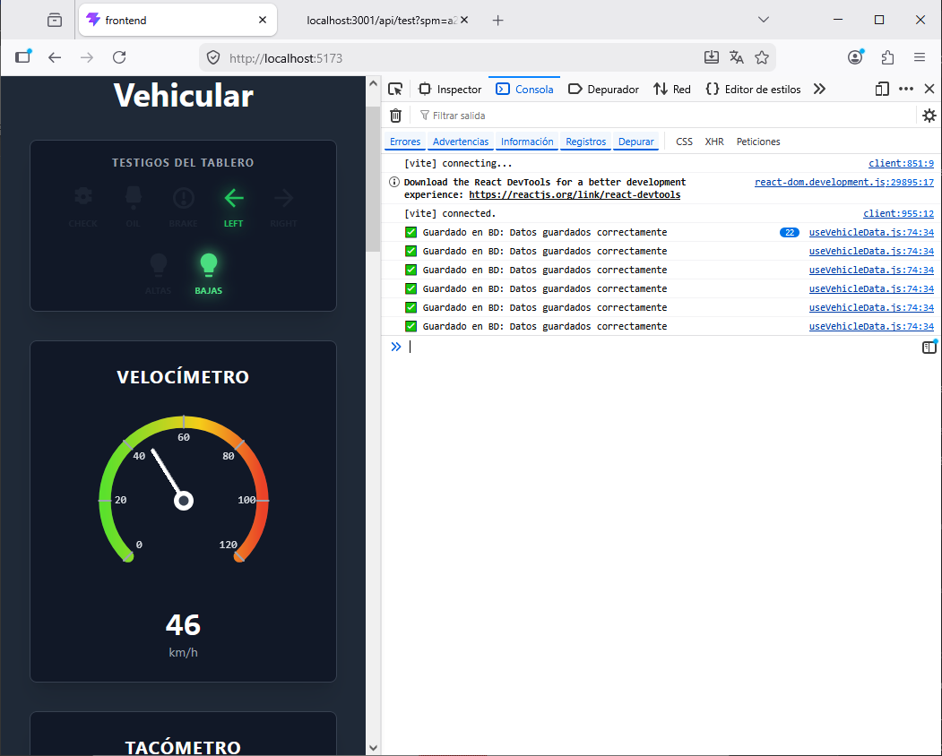

🎯 Paso 3: Verificar en MongoDB Compass
- Abre MongoDB Compass.
- En el panel izquierdo, busca la base de datos vehicular_db.
- Haz clic en ella y luego en la colección vehicle_data.
- Deberías ver documentos (registros) apareciendo cada 5 segundos.

Para cuando regreses:
Todo tu código y tus datos estarán exactamente donde los dejaste. Cuando quieras continuar, solo tendrás que:
Abrir una terminal en frontend y ejecutar: npm run dev
Abrir otra terminal en backend y ejecutar: npm run dev
Abrir MongoDB Compass.

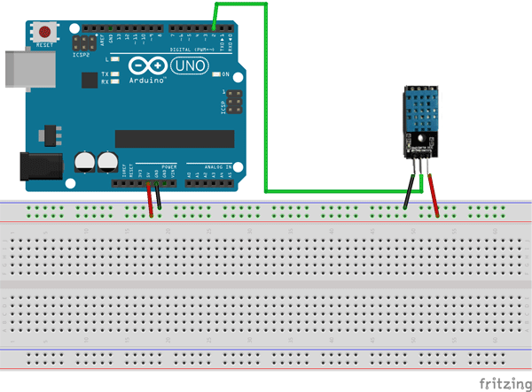
Paso A: Preparar el Arduino
Primero, asegúrate de que tu Arduino esté enviando los datos en un formato que Node.js pueda entender fácilmente.
Sube este código a tu Arduino (usando el IDE de Arduino). Asumo que tienes la librería DHT sensor library instalada:

#include "DHT.h"

#define DHTPIN 2
#define DHTTYPE DHT11

DHT dht(DHTPIN, DHTTYPE);

// Offset de calibración (ajusta este valor según necesites)
const int OFFSET_HUMEDAD = 50;

void setup() {
Serial.begin(9600);
dht.begin();
Serial.println("Sensor DHT11 iniciado...");
}

void loop() {
delay(2000);

float h = dht.readHumidity();
float t = dht.readTemperature();

if (isnan(h) || isnan(t)) {
Serial.println("Error al leer el sensor");
return;
}

// Aplicar calibración a la humedad
float h_calibrada = h + OFFSET_HUMEDAD;
if (h_calibrada > 100) h_calibrada = 100; // No pasar del 100%

Serial.print("Temperatura: ");
Serial.print(t, 2);
Serial.print(" °C y Humedad: ");
Serial.print(h_calibrada, 0);
Serial.println("%");
}

Paso 1: Seleccionar la placa correcta
- En el IDE de Arduino, ve al menú superior: Herramientas (Tools)
- Busca la opción Placa (Board)
- Selecciona: Arduino AVR Boards → Arduino Uno
Si no ves "Arduino AVR Boards" en la lista, significa que no está instalado. Sigue al Paso 2.

Paso 2: Instalar el soporte para Arduino Uno (si no aparece)
- Ve a Herramientas → Placa → Gestor de Placas... (Board Manager)
- En el buscador, escribe: Arduino AVR Boards
- Haz clic en Instalar (Install)
- Espera a que termine la instalación
- Cierra el Gestor de Placas
- Vuelve a Herramientas → Placa → Arduino AVR Boards → Arduino Uno

Paso 3: Seleccionar el puerto COM
- Ve a Herramientas → Puerto (Port)
- Selecciona el puerto donde está conectado tu Arduino (ejemplo: COM3 o COM4)
  - Si no estás seguro, desconecta el Arduino, mira qué puertos aparecen, conéctalo de nuevo y elige el que aparezca nuevo.

Paso 4: Compilar y subir
- Haz clic en el botón ✓ (Verificar/Compilar) para asegurarte de que no hay errores
- Haz clic en el botón → (Subir) para cargar el código al Arduino

✅ Verificación
Después de subir el código:
- Abre el Monitor Serial (lupa en la esquina superior derecha, o menú Herramientas → Monitor Serial)
- Asegúrate de que la velocidad esté en 9600 baud (abajo a la derecha del monitor)
- Deberías ver líneas como: 25.50,60.00 apareciendo cada 2 segundos

Paso B: Configurar el Backend para leer el Puerto Serial
Ahora, Node.js necesita "escuchar" el puerto USB donde está conectado el Arduino.
1. Instala la librería de puerto serial en el backend: Abre la terminal en la carpeta backend y ejecuta:

npm install serialport

2. Actualiza el server.js: Abre backend/server.js y reemplaza su contenido por este. (⚠️ OJO: Tendrás que cambiar 'COM3' por el puerto real donde está tu Arduino. En Windows, lo ves en el "Administrador de Dispositivos" bajo "Puertos (COM y LPT)". Suele ser COM3, COM4, etc. Si estás en Mac/Linux, sería algo como /dev/ttyUSB0 o /dev/cu.usbmodem...).

const express = require('express');
const mongoose = require('mongoose');
const cors = require('cors');
const { SerialPort } = require('serialport');
require('dotenv').config();

const app = express();
app.use(cors());
app.use(express.json());

// --- 1. CONFIGURACIÓN DEL PUERTO SERIAL ---
const PORT_NAME = 'COM4';
const BAUD_RATE = 9600;

// Variable para guardar el último dato leído
let latestSensorData = { temperatura: 0, humedad: 0 };

try {
const port = new SerialPort({ path: PORT_NAME, baudRate: BAUD_RATE });

// Escuchar los datos que llegan línea por línea
port.on('data', (data) => {
const line = data.toString().trim();

// El Arduino envía: "Temperatura: 22.00 °C y Humedad: 27%"
// Usamos una Expresión Regular para extraer los números
const match = line.match(/Temperatura:\s*([\d.]+)\s*°C\s*y\s*Humedad:\s*([\d]+)%/);

if (match) {
const temp = parseFloat(match[1]); // Convierte "22.00" a número
const hum = parseInt(match[2]); // Convierte "27" a número entero

latestSensorData = { temperatura: temp, humedad: hum };
console.log(`Arduino conectado - Temp: ${temp}°C | Hum: ${hum}%`);
}
});

port.on('error', (err) => {
console.error('Error en el puerto serial:', err.message);
});
} catch (error) {
console.error('No se pudo abrir el puerto. ¿Está conectado el Arduino?', error.message);
}
// ------------------------------------------

// Ruta de prueba para el Frontend
app.get('/api/data/latest', (req, res) => {
res.json(latestSensorData);
});

// Conexión a MongoDB
mongoose.connect(process.env.MONGODB_URI)
.then(() => console.log('Conectado a MongoDB'))
.catch((error) => console.error('Error MongoDB:', error));

const PORT = process.env.PORT || 3001;
app.listen(PORT, () => {
console.log(`Servidor corriendo en http://localhost:${PORT}`);
});

Verificación
- Guarda el server.js.
- Reinicia el backend (Ctrl + C y luego npm run dev).
- En la terminal del backend, deberías ver mensajes cada 2 segundos como: 📡 Datos reales recibidos: 25.5°C, 60%

Paso 2: Conectar el Frontend a los datos reales
Ahora vamos a hacer que la página web (React) deje de simular y muestre estos datos reales.

1.2. Actualizar el código dentro de useSensorData.js Abre el archivo y pega este código (ya adaptado con los nombres correctos):

import { useState, useEffect } from 'react';

export function useSensorData() {
const [data, setData] = useState({
temperatura: 0,
humedad: 0
});

useEffect(() => {
// Consultar al backend cada 2 segundos para obtener datos reales del Arduino
const fetchData = async () => {
try {
const response = await fetch('http://localhost:3001/api/data/latest');
const jsonData = await response.json();
setData(jsonData);
} catch (error) {
console.error('Error al obtener datos del sensor:', error);
}
};

// Obtener datos inmediatamente
fetchData();

// Actualizar cada 2 segundos
const intervalo = setInterval(fetchData, 2000);

return () => clearInterval(intervalo);
}, []);

return data;
}

1.3. Actualizar App.jsx Abre frontend/src/App.jsx y cambia la importación y el uso del hook:

import Termometro from './components/Termometro';
import Higrometro from './components/Higrometro';
import { useSensorData } from './hooks/useSensorData'; // <-- CAMBIO AQUÍ
import { useState } from 'react';

function App() {
const sensorData = useSensorData(); // <-- CAMBIO AQUÍ
const [fechaSeleccionada, setFechaSeleccionada] = useState('');
const [mensajeDescarga, setMensajeDescarga] = useState('');

return (
<div className="min-h-screen bg-gray-800 p-8">
<h1 className="text-white text-4xl font-bold text-center mb-8">
Dashboard Vehicular
</h1>

{/* Panel de luces de advertencia */}
<div className="max-w-5xl mx-auto">
<LucesAdvertencia
checkEngine={vehicleData.checkEngine}
aceite={vehicleData.aceite}
frenoMano={vehicleData.frenoMano}
direccionalIzq={vehicleData.direccionalIzq}
direccionalDer={vehicleData.direccionalDer}
lucesAltas={vehicleData.lucesAltas}
lucesBajas={vehicleData.lucesBajas}
/>
</div>

{/* Cuadrícula de medidores */}
<div className="grid grid-cols-1 md:grid-cols-2 lg:grid-cols-3 gap-8 max-w-7xl mx-auto">
<Velocimetro velocidad={vehicleData.velocidad} />
<Tacometro rpm={vehicleData.rpm} />
<Temperatura temperatura={vehicleData.temperatura} />
<Voltaje voltaje={vehicleData.voltaje} />
<Amperaje amperaje={vehicleData.amperaje} />
<Gasolina nivel={vehicleData.gasolina} />
<Odometro
kilometrajeTotal={vehicleData.kilometraje}
kilometrajeParcial={vehicleData.kilometrajeParcial}
/>
</div>
</div>
);
}

export default App;

Crea frontend/src/components/Termometro.jsx

export default function Termometro({ temperatura = 25 }) {
const t = Math.min(Math.max(temperatura, 0), 50);
const porcentaje = t / 50;
const anguloAguja = -135 + (porcentaje * 270);

const marcas = [0, 10, 20, 30, 40, 50];

const getPosicion = (valor, radio) => {
const pct = valor / 50;
let anguloSVG = 135 + (pct * 270);
if (anguloSVG >= 360) anguloSVG -= 360;
const radianes = (anguloSVG * Math.PI) / 180;
return {
x: 100 + radio * Math.cos(radianes),
y: 100 + radio * Math.sin(radianes)
};
};

return (
<div className="bg-gray-900 rounded-lg p-6 shadow-xl flex flex-col items-center w-full border border-gray-700">
<h2 className="text-white text-xl font-bold mb-4 tracking-wider">TEMPERATURA</h2>
<svg width="220" height="220" viewBox="0 0 200 200" className="overflow-visible">
<path d="M 43.4 156.6 A 80 80 0 1 1 156.6 156.6" fill="none" stroke="#374151" strokeWidth="12" strokeLinecap="round" />
<defs>
<linearGradient id="gradTemp" x1="0%" y1="0%" x2="100%" y2="0%">
<stop offset="0%" stopColor="#3b82f6" />
<stop offset="60%" stopColor="#22c55e" />
<stop offset="100%" stopColor="#ef4444" />
</linearGradient>
</defs>
<path d="M 43.4 156.6 A 80 80 0 1 1 156.6 156.6" fill="none" stroke="url(#gradTemp)" strokeWidth="12" strokeLinecap="round" />

{marcas.map((marca) => {
const ext = getPosicion(marca, 86);
const int = getPosicion(marca, 74);
return <line key={marca} x1={ext.x} y1={ext.y} x2={int.x} y2={int.y} stroke="#9ca3af" strokeWidth="2" strokeLinecap="round" />;
})}
{marcas.map((marca) => {
const pos = getPosicion(marca, 62);
return <text key={`num-${marca}`} x={pos.x} y={pos.y + 4} textAnchor="middle" fill="#d1d5db" fontSize="11" fontWeight="600" fontFamily="monospace">{marca}</text>;
})}

<line x1="100" y1="100" x2="100" y2="40" stroke="#ffffff" strokeWidth="4" strokeLinecap="round"
style={{ transform: `rotate(${anguloAguja}deg)`, transformOrigin: '100px 100px', transition: 'transform 0.5s cubic-bezier(0.4, 0, 0.2, 1)' }} />
<circle cx="100" cy="100" r="10" fill="#ffffff" />
<circle cx="100" cy="100" r="5" fill="#374151" />
</svg>
<div className="mt-2 text-center">
<div className="text-white text-4xl font-bold font-mono">{t.toFixed(1)}</div>
<div className="text-gray-400 text-sm font-medium">°C</div>
</div>
</div>
);
}

2. Crea frontend/src/components/Higrometro.jsx

export default function Higrometro({ humedad = 50 }) {
const h = Math.min(Math.max(humedad, 0), 100);
const porcentaje = h / 100;
const anguloAguja = -135 + (porcentaje * 270);

const marcas = [0, 20, 40, 60, 80, 100];

const getPosicion = (valor, radio) => {
const pct = valor / 100;
let anguloSVG = 135 + (pct * 270);
if (anguloSVG >= 360) anguloSVG -= 360;
const radianes = (anguloSVG * Math.PI) / 180;
return {
x: 100 + radio * Math.cos(radianes),
y: 100 + radio * Math.sin(radianes)
};
};

return (
<div className="bg-gray-900 rounded-lg p-6 shadow-xl flex flex-col items-center w-full border border-gray-700">
<h2 className="text-white text-xl font-bold mb-4 tracking-wider">HUMEDAD</h2>
<svg width="220" height="220" viewBox="0 0 200 200" className="overflow-visible">
<path d="M 43.4 156.6 A 80 80 0 1 1 156.6 156.6" fill="none" stroke="#374151" strokeWidth="12" strokeLinecap="round" />
<defs>
<linearGradient id="gradHum" x1="0%" y1="0%" x2="100%" y2="0%">
<stop offset="0%" stopColor="#f59e0b" />
<stop offset="50%" stopColor="#3b82f6" />
<stop offset="100%" stopColor="#6366f1" />
</linearGradient>
</defs>
<path d="M 43.4 156.6 A 80 80 0 1 1 156.6 156.6" fill="none" stroke="url(#gradHum)" strokeWidth="12" strokeLinecap="round" />

{marcas.map((marca) => {
const ext = getPosicion(marca, 86);
const int = getPosicion(marca, 74);
return <line key={marca} x1={ext.x} y1={ext.y} x2={int.x} y2={int.y} stroke="#9ca3af" strokeWidth="2" strokeLinecap="round" />;
})}
{marcas.map((marca) => {
const pos = getPosicion(marca, 62);
return <text key={`num-${marca}`} x={pos.x} y={pos.y + 4} textAnchor="middle" fill="#d1d5db" fontSize="11" fontWeight="600" fontFamily="monospace">{marca}</text>;
})}

<line x1="100" y1="100" x2="100" y2="40" stroke="#ffffff" strokeWidth="4" strokeLinecap="round"
style={{ transform: `rotate(${anguloAguja}deg)`, transformOrigin: '100px 100px', transition: 'transform 0.5s cubic-bezier(0.4, 0, 0.2, 1)' }} />
<circle cx="100" cy="100" r="10" fill="#ffffff" />
<circle cx="100" cy="100" r="5" fill="#374151" />
</svg>
<div className="mt-2 text-center">
<div className="text-white text-4xl font-bold font-mono">{Math.round(h)}</div>
<div className="text-gray-400 text-sm font-medium">%</div>
</div>
</div>
);
}

3. Reemplaza TODO el contenido de frontend/src/App.jsx

import Termometro from './components/Termometro';
import Higrometro from './components/Higrometro';
import { useSensorData } from './hooks/useSensorData';
import { useState } from 'react';

function App() {
const sensorData = useSensorData();
const [fechaSeleccionada, setFechaSeleccionada] = useState('');
const [mensajeDescarga, setMensajeDescarga] = useState('');

const handleDescargar = async () => {
if (!fechaSeleccionada) {
setMensajeDescarga('⚠️ Por favor selecciona una fecha.');
return;
}

setMensajeDescarga('⏳ Generando archivo...');

try {
const response = await fetch(`http://localhost:3001/api/data/download-excel?fecha=${fechaSeleccionada}`);

if (response.ok) {
const blob = await response.blob();
const url = window.URL.createObjectURL(blob);
const a = document.createElement('a');
a.href = url;
a.download = `reporte_dht11_${fechaSeleccionada}.xlsx`;
document.body.appendChild(a);
a.click();
a.remove();
setMensajeDescarga('✅ Descarga exitosa.');
} else {
setMensajeDescarga('❌ No hay datos para esa fecha.');
}
} catch (error) {
setMensajeDescarga('❌ Error de conexión con el servidor.');
}
};

return (
<div className="min-h-screen bg-gray-800 p-8">
<h1 className="text-white text-4xl font-bold text-center mb-2">
Monitoreo Ambiental DHT11
</h1>
<p className="text-gray-400 text-center mb-8">Sistema de registro con Arduino Uno</p>

{/* Panel de Control: Calendario y Botón */}
<div className="max-w-4xl mx-auto bg-gray-900 p-6 rounded-lg shadow-xl border border-gray-700 mb-8">
<h2 className="text-white text-lg font-bold mb-4">📥 Exportar Reporte Histórico</h2>
<div className="flex flex-col md:flex-row gap-4 items-end">

<div className="flex-1 w-full">
<label className="text-gray-400 text-sm mb-1 block">Selecciona el día a consultar:</label>
<input
type="date"
value={fechaSeleccionada}
onChange={(e) => setFechaSeleccionada(e.target.value)}
className="w-full bg-gray-800 text-white border border-gray-600 rounded p-2 focus:outline-none focus:border-blue-500"
/>
</div>

<button
onClick={handleDescargar}
className="w-full md:w-auto bg-green-600 hover:bg-green-700 text-white font-bold py-2 px-6 rounded transition duration-200 flex items-center justify-center gap-2"
>
<svg xmlns="http://www.w3.org/2000/svg" className="h-5 w-5" fill="none" viewBox="0 0 24 24" stroke="currentColor">
<path strokeLinecap="round" strokeLinejoin="round" strokeWidth={2} d="M4 16v1a3 3 0 003 3h10a3 3 0 003-3v-1m-4-4l-4 4m0 0l-4-4m4 4V4" />
</svg>
Descargar Excel
</button>
</div>

{mensajeDescarga && (
<p className={`mt-3 text-sm font-medium ${mensajeDescarga.includes('✅') ? 'text-green-400' : mensajeDescarga.includes('❌') || mensajeDescarga.includes('⚠️') ? 'text-red-400' : 'text-yellow-400'}`}>
{mensajeDescarga}
</p>
)}
</div>

{/* Cuadrícula de Medidores */}
<div className="grid grid-cols-1 md:grid-cols-2 gap-8 max-w-4xl mx-auto">
<Termometro temperatura={sensorData.temperatura} />
<Higrometro humedad={sensorData.humedad} />
</div>
</div>
);
}

export default App;

Paso 1: Crear el nuevo Modelo de Datos (Sensor)
- En la carpeta backend/models/, cambia el nombre del archivo:
  - De: VehicleData.js
  - A: SensorData.js
- Abre el archivo SensorData.js, borra todo su contenido y pega este código limpio y adaptado:

const mongoose = require('mongoose');

const sensorDataSchema = new mongoose.Schema({
temperatura: { type: Number, required: true },
humedad: { type: Number, required: true }
}, {
timestamps: true // Esto crea automáticamente los campos 'createdAt' y 'updatedAt'
});

module.exports = mongoose.model('SensorData', sensorDataSchema);

Paso 2: Actualizar el server.js para guardar en la BD automáticamente
Ahora haremos que, cada vez que el Backend lea un dato del Arduino, lo guarde inmediatamente en MongoDB.
Abre backend/server.js, borra todo y pega este código actualizado:

const express = require('express');
const mongoose = require('mongoose');
const cors = require('cors');
const { SerialPort } = require('serialport');
const { ReadlineParser } = require('@serialport/parser-readline');
const SensorData = require('./models/SensorData');
require('dotenv').config();

const app = express();
app.use(cors());
app.use(express.json());

// --- CONFIGURACIÓN ---
const PORT_NAME = 'COM4';
const BAUD_RATE = 9600;

let latestSensorData = { temperatura: 0, humedad: 0 };
let port = null;
let parser = null;

// Función para abrir el puerto serial
function openSerialPort() {
try {
if (port) {
port.close();
}

port = new SerialPort({ path: PORT_NAME, baudRate: BAUD_RATE, autoOpen: false });
parser = port.pipe(new ReadlineParser({ delimiter: '\n' }));

port.open((err) => {
if (err) {
console.error('❌ Error abriendo puerto:', err.message);
setTimeout(openSerialPort, 5000); // Reintentar en 5 segundos
return;
}
console.log('🔌 Puerto serial abierto correctamente');
});

parser.on('data', async (line) => {
const trimmedLine = line.trim();

// Ignorar líneas vacías o el mensaje de inicio
if (!trimmedLine || trimmedLine.includes('iniciado')) {
return;
}

console.log('📩 Recibido:', trimmedLine);

const match = trimmedLine.match(/Temperatura:\s*([\d.]+)\s*°C\s*y\s*Humedad:\s*([\d]+)%/);

if (match) {
const temp = parseFloat(match[1]);
const hum = parseInt(match[2]);

latestSensorData = { temperatura: temp, humedad: hum };
console.log(`✅ Arduino: Temp ${temp}°C | Hum ${hum}%`);

// Guardar en MongoDB
try {
const nuevoRegistro = new SensorData({ temperatura: temp, humedad: hum });
await nuevoRegistro.save();
console.log('💾 Guardado en MongoDB');
} catch (dbError) {
console.error('❌ Error MongoDB:', dbError.message);
}
}
});

port.on('error', (err) => {
console.error('❌ Error en puerto serial:', err.message);
setTimeout(openSerialPort, 5000);
});

port.on('close', () => {
console.log('️ Puerto cerrado, reconectando...');
setTimeout(openSerialPort, 2000);
});

} catch (error) {
console.error(' No se pudo abrir el puerto:', error.message);
setTimeout(openSerialPort, 5000);
}
}

// Iniciar la conexión serial
openSerialPort();

// ---------------------------------------

// Ruta para el Frontend
app.get('/api/data/latest', (req, res) => {
res.json(latestSensorData);
});

// Conexión a MongoDB
mongoose.connect(process.env.MONGODB_URI)
.then(() => console.log('✅ Conectado a MongoDB'))
.catch((error) => console.error('❌ Error MongoDB:', error));

const PORT = process.env.PORT || 3001;
app.listen(PORT, () => {
console.log(`🚀 Servidor corriendo en http://localhost:${PORT}`);
});

Verificación del Paso 2
- Guarda el archivo server.js.
- En la terminal del backend, presiona Ctrl + C y vuelve a ejecutar: npm run dev
- Abre MongoDB Compass, ve a la base de datos vehicular_db (o cámbiale el nombre a ambiental_db en el .env si prefieres, pero no es obligatorio) y entra a la colección sensordatas.
- Deberías ver que aparecen nuevos registros cada 2 segundos con la temperatura, humedad y la fecha/hora exacta (createdAt).

En MongoDB, la forma más limpia y rápida de "renombrar" una base de datos en desarrollo es simplemente cambiar la ruta de conexión y dejar que MongoDB cree la nueva automáticamente.
Vamos paso a paso:

🔄 Paso 1: Cambiar la configuración en el Backend
- Ve a tu carpeta backend.
- Abre el archivo .env.
- Busca la línea que dice MONGODB_URI y cambia vehicular_db por ambiental_db. Debe quedar exactamente así:

PORT=3001
MONGODB_URI=mongodb://localhost:27017/ambiental_db

(Guarda el archivo)

🔄 Paso 2: Reiniciar el servidor
- Ve a la terminal donde está corriendo el backend.
- Presiona Ctrl + C para detenerlo.
- Vuelve a iniciarlo con: npm run dev

🔄 Paso 3: Verificar en MongoDB Compass
- Abre MongoDB Compass.
- En el panel izquierdo, haz clic en el botón de Actualizar/Refrescar (la flechita circular junto a tu conexión localhost:27017).
- Verás que ahora aparece una nueva base de datos llamada ambiental_db.
- Si entras a ella, verás que el Arduino ya está guardando los datos reales en la nueva colección.

🧹 Paso 4: Borrar la base de datos vieja (Limpieza)
Para que tu proyecto esté ordenado, vamos a borrar la base de datos antigua.
- En el panel izquierdo de MongoDB Compass, busca la base de datos vehicular_db.
- Haz clic en los tres puntitos (...) que aparecen a su derecha.
- Selecciona "Drop Database..." (Eliminar base de datos).
- Te pedirá que escribas el nombre de la base de datos para confirmar. Escribe vehicular_db y haz clic en el botón rojo de confirmar.

Para que Node.js pueda crear archivos de Excel, necesitamos instalar una librería especial. Lo haremos en 2 pasos rápidos.

🛠️ Paso 1: Instalar la librería de Excel en el Backend
En la terminal de tu carpeta backend, ejecuta este comando:

npm install exceljs

(Espera a que diga "added 1 package" o similar).

🛠️ Paso 2: Agregar la ruta de descarga al server.js
Abre tu archivo backend/server.js.

const express = require('express');
const mongoose = require('mongoose');
const cors = require('cors');
const { SerialPort } = require('serialport');
const { ReadlineParser } = require('@serialport/parser-readline');
const ExcelJS = require('exceljs');
const SensorData = require('./models/SensorData');
require('dotenv').config();

const app = express();
app.use(cors());
app.use(express.json());

// --- CONFIGURACIÓN DEL PUERTO SERIAL ---
const PORT_NAME = 'COM4';
const BAUD_RATE = 9600;

let latestSensorData = { temperatura: 0, humedad: 0 };
let port = null;
let parser = null;

// Función para abrir el puerto serial
function openSerialPort() {
try {
if (port) {
port.close();
}

port = new SerialPort({ path: PORT_NAME, baudRate: BAUD_RATE, autoOpen: false });
parser = port.pipe(new ReadlineParser({ delimiter: '\n' }));

port.open((err) => {
if (err) {
console.error('❌ Error abriendo puerto:', err.message);
setTimeout(openSerialPort, 5000);
return;
}
console.log('🔌 Puerto serial abierto correctamente');
});

parser.on('data', async (line) => {
const trimmedLine = line.trim();

if (!trimmedLine || trimmedLine.includes('iniciado')) {
return;
}

console.log('📩 Recibido:', trimmedLine);

const match = trimmedLine.match(/Temperatura:\s*([\d.]+)\s*°C\s*y\s*Humedad:\s*([\d]+)%/);

if (match) {
const temp = parseFloat(match[1]);
const hum = parseInt(match[2]);

latestSensorData = { temperatura: temp, humedad: hum };
console.log(`✅ Arduino: Temp ${temp}°C | Hum ${hum}%`);

try {
const nuevoRegistro = new SensorData({ temperatura: temp, humedad: hum });
await nuevoRegistro.save();
console.log('💾 Guardado en MongoDB');
} catch (dbError) {
console.error('❌ Error MongoDB:', dbError.message);
}
}
});

port.on('error', (err) => {
console.error('❌ Error en puerto serial:', err.message);
setTimeout(openSerialPort, 5000);
});

port.on('close', () => {
console.log(' Puerto cerrado, reconectando...');
setTimeout(openSerialPort, 2000);
});

} catch (error) {
console.error('❌ No se pudo abrir el puerto:', error.message);
setTimeout(openSerialPort, 5000);
}
}

// Iniciar la conexión serial
openSerialPort();

// ---------------------------------------

// Ruta para el Frontend (obtener último dato)
app.get('/api/data/latest', (req, res) => {
res.json(latestSensorData);
});

// Ruta para descargar Excel
app.get('/api/data/download-excel', async (req, res) => {
const { fecha } = req.query;

if (!fecha) {
return res.status(400).json({ error: 'Falta la fecha' });
}

const inicioDia = new Date(`${fecha}T00:00:00.000Z`);
const finDia = new Date(`${fecha}T23:59:59.999Z`);

try {
const registros = await SensorData.find({
createdAt: { $gte: inicioDia, $lte: finDia }
}).sort({ createdAt: 1 });

if (registros.length === 0) {
return res.status(404).json({ error: 'No hay datos para esta fecha' });
}

const workbook = new ExcelJS.Workbook();
const sheet = workbook.addWorksheet('Reporte DHT11');

sheet.columns = [
{ header: 'Fecha y Hora', key: 'fecha', width: 25 },
{ header: 'Temperatura (°C)', key: 'temperatura', width: 20 },
{ header: 'Humedad (%)', key: 'humedad', width: 15 }
];

sheet.getRow(1).font = { bold: true };
sheet.getRow(1).fill = {
type: 'pattern', pattern: 'solid', fgColor: { argb: 'FFD3D3D3' }
};

registros.forEach(reg => {
sheet.addRow({
fecha: reg.createdAt.toLocaleString('es-ES'),
temperatura: reg.temperatura,
humedad: reg.humedad
});
});

res.setHeader(
'Content-Type',
'application/vnd.openxmlformats-officedocument.spreadsheetml.sheet'
);
res.setHeader(
'Content-Disposition',
`attachment; filename=reporte_dht11_${fecha}.xlsx`
);

await workbook.xlsx.write(res);
res.end();
console.log(`📄 Excel generado para: ${fecha}`);

} catch (error) {
console.error('❌ Error al generar Excel:', error);
res.status(500).json({ error: 'Error interno del servidor' });
}
});

// ---------------------------------------

// Conexión a MongoDB
mongoose.connect(process.env.MONGODB_URI)
.then(() => console.log('✅ Conectado a MongoDB'))
.catch((error) => console.error('❌ Error MongoDB:', error));

const PORT = process.env.PORT || 3001;
app.listen(PORT, () => {
console.log(`🚀 Servidor corriendo en http://localhost:${PORT}`);
});

(Recuerda poner const ExcelJS = require('exceljs'); en la parte de arriba del archivo, junto a require('express'), etc.)

✅ Verificación
- Guarda el archivo server.js.
- El servidor se reiniciará solo (gracias a nodemon).
- Ve a tu navegador (http://localhost:5173).
- En el calendario, selecciona la fecha de hoy (o la fecha en la que viste que se guardaron los datos en MongoDB).
- Haz clic en el botón verde "Descargar Excel".
¿Qué debería pasar?
- El mensaje cambiará a "⏳ Generando archivo..." y luego a "✅ Descarga exitosa."
- Tu navegador descargará automáticamente un archivo llamado reporte_dht11_YYYY-MM-DD.xlsx.
- Al abrirlo, verás una tabla ordenada con la Fecha/Hora, Temperatura y Humedad de todos los registros de ese día.

Vamos a agregar gráficos tanto en el frontend (en tiempo real) como en el Excel. Lo haremos en 2 fases:

🎯 FASE 1: Gráfico en tiempo real en el Frontend
Paso 1: Instalar Recharts
En la terminal de tu carpeta frontend, ejecuta:

npm install recharts

Paso 2: Crear el componente de gráfico
Crea un nuevo archivo frontend/src/components/GraficoTiempoReal.jsx y pega este código:

import { LineChart, Line, XAxis, YAxis, CartesianGrid, Tooltip, Legend, ResponsiveContainer } from 'recharts';

export default function GraficoTiempoReal({ historial }) {
return (
<div className="bg-gray-900 rounded-lg p-6 shadow-xl border border-gray-700 mt-8">
<h2 className="text-white text-xl font-bold mb-4 tracking-wider">📊 HISTORIAL EN TIEMPO REAL</h2>
<ResponsiveContainer width="100%" height={300}>
<LineChart data={historial}>
<CartesianGrid strokeDasharray="3 3" stroke="#4b5563" />
<XAxis
dataKey="hora"
stroke="#9ca3af"
fontSize={12}
/>
<YAxis
yAxisId="temp"
stroke="#3b82f6"
label={{ value: '°C', angle: -90, position: 'insideLeft', fill: '#3b82f6' }}
/>
<YAxis
yAxisId="hum"
orientation="right"
stroke="#f59e0b"
label={{ value: '%', angle: 90, position: 'insideRight', fill: '#f59e0b' }}
/>
<Tooltip
contentStyle={{ backgroundColor: '#1f2937', border: '1px solid #4b5563', borderRadius: '8px' }}
labelStyle={{ color: '#fff' }}
/>
<Legend />
<Line
yAxisId="temp"
type="monotone"
dataKey="temperatura"
stroke="#3b82f6"
strokeWidth={2}
dot={false}
name="Temperatura (°C)"
/>
<Line
yAxisId="hum"
type="monotone"
dataKey="humedad"
stroke="#f59e0b"
strokeWidth={2}
dot={false}
name="Humedad (%)"
/>
</LineChart>
</ResponsiveContainer>
</div>
);
}

Paso 3: Actualizar el Hook para mantener historial
Abre frontend/src/hooks/useSensorData.js y reemplaza todo con esto:

import { useState, useEffect } from 'react';

export function useSensorData() {
const [data, setData] = useState({
temperatura: 0,
humedad: 0
});

const [historial, setHistorial] = useState([]);

useEffect(() => {
const fetchData = async () => {
try {
const response = await fetch('http://localhost:3001/api/data/latest');
const jsonData = await response.json();
setData(jsonData);

// Agregar al historial (mantener últimos 30 registros)
const ahora = new Date();
const horaFormateada = `${ahora.getHours().toString().padStart(2, '0')}:${ahora.getMinutes().toString().padStart(2, '0')}:${ahora.getSeconds().toString().padStart(2, '0')}`;

setHistorial(prev => {
const nuevoHistorial = [...prev, {
hora: horaFormateada,
temperatura: jsonData.temperatura,
humedad: jsonData.humedad
}];

// Mantener solo los últimos 30 puntos
return nuevoHistorial.slice(-30);
});
} catch (error) {
console.error('Error al obtener datos del sensor:', error);
}
};

fetchData();
const intervalo = setInterval(fetchData, 2000);

return () => clearInterval(intervalo);
}, []);

return { data, historial };
}

Paso 4: Actualizar App.jsx para mostrar el gráfico
Abre frontend/src/App.jsx y reemplaza todo con esto:

import Termometro from './components/Termometro';
import Higrometro from './components/Higrometro';
import GraficoTiempoReal from './components/GraficoTiempoReal';
import { useSensorData } from './hooks/useSensorData';
import { useState } from 'react';

function App() {
const { data: sensorData, historial } = useSensorData();
const [fechaSeleccionada, setFechaSeleccionada] = useState('');
const [mensajeDescarga, setMensajeDescarga] = useState('');

const handleDescargar = async () => {
if (!fechaSeleccionada) {
setMensajeDescarga('⚠️ Por favor selecciona una fecha.');
return;
}

setMensajeDescarga(' Generando archivo...');

try {
const response = await fetch(`http://localhost:3001/api/data/download-excel?fecha=${fechaSeleccionada}`);

if (response.ok) {
const blob = await response.blob();
const url = window.URL.createObjectURL(blob);
const a = document.createElement('a');
a.href = url;
a.download = `reporte_dht11_${fechaSeleccionada}.xlsx`;
document.body.appendChild(a);
a.click();
a.remove();
setMensajeDescarga('✅ Descarga exitosa.');
} else {
setMensajeDescarga('❌ No hay datos para esa fecha.');
}
} catch (error) {
setMensajeDescarga('❌ Error de conexión con el servidor.');
}
};

return (
<div className="min-h-screen bg-gray-800 p-8">
<h1 className="text-white text-4xl font-bold text-center mb-2">
Monitoreo Ambiental DHT11
</h1>
<p className="text-gray-400 text-center mb-8">Sistema de registro con Arduino Uno</p>

{/* Panel de Control: Calendario y Botón */}
<div className="max-w-4xl mx-auto bg-gray-900 p-6 rounded-lg shadow-xl border border-gray-700 mb-8">
<h2 className="text-white text-lg font-bold mb-4"> Exportar Reporte Histórico</h2>
<div className="flex flex-col md:flex-row gap-4 items-end">

<div className="flex-1 w-full">
<label className="text-gray-400 text-sm mb-1 block">Selecciona el día a consultar:</label>
<input
type="date"
value={fechaSeleccionada}
onChange={(e) => setFechaSeleccionada(e.target.value)}
className="w-full bg-gray-800 text-white border border-gray-600 rounded p-2 focus:outline-none focus:border-blue-500"
/>
</div>

<button
onClick={handleDescargar}
className="w-full md:w-auto bg-green-600 hover:bg-green-700 text-white font-bold py-2 px-6 rounded transition duration-200 flex items-center justify-center gap-2"
>
<svg xmlns="http://www.w3.org/2000/svg" className="h-5 w-5" fill="none" viewBox="0 0 24 24" stroke="currentColor">
<path strokeLinecap="round" strokeLinejoin="round" strokeWidth={2} d="M4 16v1a3 3 0 003 3h10a3 3 0 003-3v-1m-4-4l-4 4m0 0l-4-4m4 4V4" />
</svg>
Descargar Excel
</button>
</div>

{mensajeDescarga && (
<p className={`mt-3 text-sm font-medium ${mensajeDescarga.includes('✅') ? 'text-green-400' : mensajeDescarga.includes('❌') || mensajeDescarga.includes('⚠️') ? 'text-red-400' : 'text-yellow-400'}`}>
{mensajeDescarga}
</p>
)}
</div>

{/* Cuadrícula de Medidores */}
<div className="grid grid-cols-1 md:grid-cols-2 gap-8 max-w-4xl mx-auto">
<Termometro temperatura={sensorData.temperatura} />
<Higrometro humedad={sensorData.humedad} />
</div>

{/* Gráfico en Tiempo Real */}
<div className="max-w-4xl mx-auto">
<GraficoTiempoReal historial={historial} />
</div>
</div>
);
}

export default App;

✅ Verificación de la Fase 1
- Guarda todos los archivos.
- Recarga el navegador (http://localhost:5173).
- Deberías ver un gráfico de líneas debajo de los medidores que se actualiza cada 2 segundos, mostrando la temperatura (línea azul) y humedad (línea naranja) de los últimos 30 registros.

Fase 2: Agregar el gráfico al archivo Excel.
Vamos a modificar la ruta de descarga en el server.js para que el Excel incluya un gráfico de líneas con los datos del día.

Paso 1: Actualizar server.js con el gráfico en el Excel
Abre backend/server.js y reemplaza solo la ruta /api/data/download-excel por esta versión mejorada (deja todo el resto del código igual):

const express = require('express');
const mongoose = require('mongoose');
const cors = require('cors');
const { SerialPort } = require('serialport');
const { ReadlineParser } = require('@serialport/parser-readline');
const ExcelJS = require('exceljs');
const SensorData = require('./models/SensorData');
require('dotenv').config();

const app = express();
app.use(cors());
app.use(express.json());

// --- CONFIGURACIÓN DEL PUERTO SERIAL ---
const PORT_NAME = 'COM4';
const BAUD_RATE = 9600;

let latestSensorData = { temperatura: 0, humedad: 0 };
let port = null;
let parser = null;

// Función para abrir el puerto serial
function openSerialPort() {
try {
if (port) {
port.close();
}

port = new SerialPort({ path: PORT_NAME, baudRate: BAUD_RATE, autoOpen: false });
parser = port.pipe(new ReadlineParser({ delimiter: '\n' }));

port.open((err) => {
if (err) {
console.error('❌ Error abriendo puerto:', err.message);
setTimeout(openSerialPort, 5000);
return;
}
console.log('🔌 Puerto serial abierto correctamente');
});

parser.on('data', async (line) => {
const trimmedLine = line.trim();

if (!trimmedLine || trimmedLine.includes('iniciado')) {
return;
}

console.log('📩 Recibido:', trimmedLine);

const match = trimmedLine.match(/Temperatura:\s*([\d.]+)\s*°C\s*y\s*Humedad:\s*([\d]+)%/);

if (match) {
const temp = parseFloat(match[1]);
const hum = parseInt(match[2]);

latestSensorData = { temperatura: temp, humedad: hum };
console.log(`✅ Arduino: Temp ${temp}°C | Hum ${hum}%`);

try {
const nuevoRegistro = new SensorData({ temperatura: temp, humedad: hum });
await nuevoRegistro.save();
console.log('💾 Guardado en MongoDB');
} catch (dbError) {
console.error('❌ Error MongoDB:', dbError.message);
}
}
});

port.on('error', (err) => {
console.error('❌ Error en puerto serial:', err.message);
setTimeout(openSerialPort, 5000);
});

port.on('close', () => {
console.log(' Puerto cerrado, reconectando...');
setTimeout(openSerialPort, 2000);
});

} catch (error) {
console.error('❌ No se pudo abrir el puerto:', error.message);
setTimeout(openSerialPort, 5000);
}
}

// Iniciar la conexión serial
openSerialPort();

// ---------------------------------------

// Ruta para el Frontend (obtener último dato)
app.get('/api/data/latest', (req, res) => {
res.json(latestSensorData);
});

// Ruta para descargar Excel CON GRÁFICO
app.get('/api/data/download-excel', async (req, res) => {
const { fecha } = req.query;

if (!fecha) {
return res.status(400).json({ error: 'Falta la fecha' });
}

const inicioDia = new Date(`${fecha}T00:00:00.000Z`);
const finDia = new Date(`${fecha}T23:59:59.999Z`);

try {
const registros = await SensorData.find({
createdAt: { $gte: inicioDia, $lte: finDia }
}).sort({ createdAt: 1 });

if (registros.length === 0) {
return res.status(404).json({ error: 'No hay datos para esta fecha' });
}

const workbook = new ExcelJS.Workbook();

// --- HOJA 1: DATOS ---
const sheet = workbook.addWorksheet('Datos DHT11');

sheet.columns = [
{ header: 'Fecha y Hora', key: 'fecha', width: 22 },
{ header: 'Temperatura (°C)', key: 'temperatura', width: 18 },
{ header: 'Humedad (%)', key: 'humedad', width: 15 }
];

// Estilo del encabezado
sheet.getRow(1).font = { bold: true, color: { argb: 'FFFFFFFF' } };
sheet.getRow(1).fill = {
type: 'pattern', pattern: 'solid', fgColor: { argb: 'FF2563EB' }
};
sheet.getRow(1).alignment = { horizontal: 'center' };

// Agregar los datos
registros.forEach(reg => {
sheet.addRow({
fecha: reg.createdAt.toLocaleString('es-ES'),
temperatura: reg.temperatura,
humedad: reg.humedad
});
});

// --- HOJA 2: GRÁFICO ---
const chartSheet = workbook.addWorksheet('Gráfico');

// Copiar los mismos datos a la hoja del gráfico (necesario para referenciarlos)
chartSheet.columns = [
{ header: 'Hora', key: 'hora', width: 12 },
{ header: 'Temperatura', key: 'temperatura', width: 15 },
{ header: 'Humedad', key: 'humedad', width: 12 }
];

// Solo tomar cada 5to registro para que el gráfico no se sature
const datosGrafico = registros.filter((_, index) => index % 5 === 0);

datosGrafico.forEach((reg, index) => {
const hora = reg.createdAt.toLocaleTimeString('es-ES', { hour: '2-digit', minute: '2-digit' });
chartSheet.addRow({
hora: hora,
temperatura: reg.temperatura,
humedad: reg.humedad
});
});

// Crear el gráfico de líneas
const chart = chartSheet.addChart({
type: 'line',
title: 'Monitoreo Ambiental - ' + fecha,
x: 5,
y: 5,
width: 1100,
height: 550,
series: [
{
name: 'Temperatura (°C)',
labels: { category: 0 },
values: { sheet: 'Gráfico', field: 'B', start: 2, end: datosGrafico.length + 1 },
style: { width: 2, color: { argb: 'FF2563EB' } }
},
{
name: 'Humedad (%)',
labels: { category: 0 },
values: { sheet: 'Gráfico', field: 'C', start: 2, end: datosGrafico.length + 1 },
style: { width: 2, color: { argb: 'FFF59E0B' } }
}
],
axes: {
categoryAxis: {
title: 'Hora',
labelPosition: 'low'
},
valueAxis: {
title: 'Valores'
}
},
legend: {
position: 'bottom'
}
});

// Enviar el archivo
res.setHeader(
'Content-Type',
'application/vnd.openxmlformats-officedocument.spreadsheetml.sheet'
);
res.setHeader(
'Content-Disposition',
`attachment; filename=reporte_dht11_${fecha}.xlsx`
);

await workbook.xlsx.write(res);
res.end();
console.log(`📄 Excel con gráfico generado para: ${fecha}`);

} catch (error) {
console.error('❌ Error al generar Excel:', error);
res.status(500).json({ error: 'Error interno del servidor' });
}
});

// ---------------------------------------

// Conexión a MongoDB
mongoose.connect(process.env.MONGODB_URI)
.then(() => console.log('✅ Conectado a MongoDB'))
.catch((error) => console.error('❌ Error MongoDB:', error));

const PORT = process.env.PORT || 3001;
app.listen(PORT, () => {
console.log(`🚀 Servidor corriendo en http://localhost:${PORT}`);
});

✅ Paso 2: Reiniciar el Backend
- En la terminal del backend, presiona Ctrl + C.
- Vuelve a ejecutar: npm run dev
- Espera a que aparezcan los mensajes de conexión.

🧪 Paso 3: Probar la descarga con gráfico
- Ve al navegador (http://localhost:5173).
- Selecciona una fecha en el calendario (la de hoy o cuando tengas datos).
- Haz clic en "Descargar Excel".
- Abre el archivo descargado.

La Fase 1 es cambiar MongoDB por SQLite usando Knex.js y Objection.js.
SQLite es perfecto porque es un archivo local (no tienes que instalar MySQL ni PostgreSQL) y cumple exactamente con lo que pide el profesor.

️ Paso 1: Instalar las librerías necesarias
Abre la terminal en la carpeta backend y ejecuta este comando:

npm install knex objection better-sqlite3

(Esto instala el gestor de base de datos, el ORM y el motor de SQLite).

🛠️ Paso 2: Crear el archivo de configuración de Knex
En la raíz de tu carpeta backend (donde está el package.json), crea un archivo llamado knexfile.js y pega este código:

// knexfile.js
module.exports = {
development: {
client: 'better-sqlite3',
connection: {
filename: './dev.sqlite3' // Aquí se creará el archivo de la base de datos
},
useNullAsDefault: true,
migrations: {
directory: './migrations'
},
seeds: {
directory: './seeds'
}
}
};

🛠️ Paso 3: Crear la primera Migración
Knex usa "migraciones" para crear las tablas. En la terminal del backend, ejecuta este comando para generar el archivo de la tabla de mediciones:

npx knex migrate:make create_measurements_table

Esto creará una carpeta llamada migrations y dentro un archivo con un nombre raro (algo como 20260730123456_create_measurements_table.js).
Abre ese archivo, borra su contenido y pega esto (cumple exactamente con el modelo que pide el profesor):

exports.up = function(knex) {
return knex.schema.createTable('measurements', function(table) {
table.increments('id').primary(); // ID autoincremental
table.decimal('temperature', 5, 2).notNullable(); // Temperatura con 2 decimales
table.decimal('humidity', 5, 2).notNullable(); // Humedad con 2 decimales
table.timestamps(true, true); // Crea created_at y updated_at automáticamente
});
};

exports.down = function(knex) {
return knex.schema.dropTable('measurements');
};

🛠️ Paso 4: Ejecutar la Migración
Ahora le decimos a Knex que cree la tabla en la base de datos. En la terminal ejecuta:

npx knex migrate:latest

¿Qué debería pasar? Deberías ver un mensaje que dice: Batch 1 run: 1 migrations y se habrá creado un archivo llamado dev.sqlite3 en tu carpeta backend. ¡Ya tienes tu base de datos relacional creada!

🛠️ Paso 5: Crear el Modelo con Objection.js
Ahora vamos a crear el "molde" para interactuar con la tabla usando Objection.js.
- Crea una carpeta llamada models dentro de backend (si no existe).
- Dentro de esa carpeta, crea el archivo Measurement.js y pega esto:

// backend/models/Measurement.js
const { Model } = require('objection');

class Measurement extends Model {
static get tableName() {
return 'measurements';
}

// Validaciones básicas de Objection (opcional, pero buena práctica)
static get jsonSchema() {
return {
type: 'object',
required: ['temperature', 'humidity'],
properties: {
id: { type: 'integer' },
temperature: { type: 'number' },
humidity: { type: 'number' }
}
};
}
}

module.exports = Measurement;

🛠️ Paso 6: Probar que todo funciona
Para asegurarnos de que Objection.js se conecta bien a Knex, vamos a hacer una prueba rápida.
Abre tu backend/server.js

const express = require('express');
const mongoose = require('mongoose');
const cors = require('cors');
const { SerialPort } = require('serialport');
const { ReadlineParser } = require('@serialport/parser-readline');
const ExcelJS = require('exceljs');
const knexConfig = require('./knexfile');
const knex = require('knex')(knexConfig.development);
const { Model } = require('objection');
const Measurement = require('./models/Measurement');
require('dotenv').config();

// Conectar Objection con Knex
Model.knex(knex);

const app = express();
app.use(cors());
app.use(express.json());

// --- CONFIGURACIÓN DEL PUERTO SERIAL ---
const PORT_NAME = 'COM4';
const BAUD_RATE = 9600;

let latestSensorData = { temperature: 0, humidity: 0 };
let port = null;
let parser = null;

// Función para abrir el puerto serial
function openSerialPort() {
try {
if (port) {
port.close();
}

port = new SerialPort({ path: PORT_NAME, baudRate: BAUD_RATE, autoOpen: false });
parser = port.pipe(new ReadlineParser({ delimiter: '\n' }));

port.open((err) => {
if (err) {
console.error('❌ Error abriendo puerto:', err.message);
setTimeout(openSerialPort, 5000);
return;
}
console.log('🔌 Puerto serial abierto correctamente');
});

parser.on('data', async (line) => {
const trimmedLine = line.trim();

if (!trimmedLine || trimmedLine.includes('iniciado')) {
return;
}

console.log(' Recibido:', trimmedLine);

const match = trimmedLine.match(/Temperatura:\s*([\d.]+)\s*°C\s*y\s*Humedad:\s*([\d.]+)%/);

if (match) {
const temp = parseFloat(match[1]);
const hum = parseFloat(match[2]);

latestSensorData = { temperature: temp, humidity: hum };
console.log(`✅ Arduino: Temp ${temp}°C | Hum ${hum}%`);

// Guardar en SQLite usando Objection.js
try {
await Measurement.query().insert({
temperature: temp,
humidity: hum
});
console.log('💾 Guardado en SQLite');
} catch (dbError) {
console.error('❌ Error en base de datos:', dbError.message);
}
}
});

port.on('error', (err) => {
console.error('❌ Error en puerto serial:', err.message);
setTimeout(openSerialPort, 5000);
});

port.on('close', () => {
console.log(' Puerto cerrado, reconectando...');
setTimeout(openSerialPort, 2000);
});

} catch (error) {
console.error('❌ No se pudo abrir el puerto:', error.message);
setTimeout(openSerialPort, 5000);
}
}

// Iniciar la conexión serial
openSerialPort();

// ---------------------------------------

// Ruta para obtener la última medición (Frontend)
app.get('/api/measurements/latest', async (req, res) => {
try {
const latest = await Measurement.query()
.orderBy('created_at', 'desc')
.first();

if (latest) {
res.json({
temperature: latest.temperature,
humidity: latest.humidity,
created_at: latest.created_at
});
} else {
res.json({ temperature: 0, humidity: 0, created_at: null });
}
} catch (error) {
res.status(500).json({ error: 'Error al obtener la última medición' });
}
});

// Ruta para obtener el historial de mediciones
app.get('/api/measurements', async (req, res) => {
try {
const limit = parseInt(req.query.limit) || 100;
const measurements = await Measurement.query()
.orderBy('created_at', 'desc')
.limit(limit);

res.json(measurements);
} catch (error) {
res.status(500).json({ error: 'Error al obtener el historial' });
}
});

// Ruta para registrar una medición (desde Arduino)
app.post('/api/measurements', async (req, res) => {
try {
const { temperature, humidity } = req.body;

const measurement = await Measurement.query().insert({
temperature,
humidity
});

res.status(201).json(measurement);
} catch (error) {
res.status(500).json({ error: 'Error al registrar la medición' });
}
});

// Ruta para descargar Excel
app.get('/api/measurements/export/excel', async (req, res) => {
const { fecha } = req.query;

if (!fecha) {
return res.status(400).json({ error: 'Falta la fecha' });
}

try {
const [year, month, day] = fecha.split('-').map(Number);
const inicioDia = new Date(year, month - 1, day, 0, 0, 0);
const finDia = new Date(year, month - 1, day, 23, 59, 59, 999);

console.log(` Buscando desde: ${inicioDia}`);
console.log(`🔍 Hasta: ${finDia}`);

const registros = await Measurement.query()
.where('created_at', '>=', inicioDia)
.where('created_at', '<=', finDia)
.orderBy('created_at', 'asc');

console.log(`📊 Registros encontrados: ${registros.length}`);

if (registros.length === 0) {
return res.status(404).json({ error: 'No hay datos para esta fecha' });
}

const workbook = new ExcelJS.Workbook();
const sheet = workbook.addWorksheet('Datos DHT11');

sheet.columns = [
{ header: 'ID', key: 'id', width: 8 },
{ header: 'Fecha', key: 'fecha', width: 12 },
{ header: 'Hora', key: 'hora', width: 10 },
{ header: 'Temperatura (°C)', key: 'temperatura', width: 18 },
{ header: 'Humedad (%)', key: 'humedad', width: 15 }
];

const headerRow = sheet.getRow(1);
headerRow.font = { bold: true, color: { argb: 'FFFFFFFF' }, size: 12 };
headerRow.fill = {
type: 'pattern', pattern: 'solid', fgColor: { argb: 'FF2563EB' }
};
headerRow.alignment = { horizontal: 'center', vertical: 'middle' };
headerRow.height = 20;

registros.forEach(reg => {
const fechaObj = new Date(reg.created_at);
sheet.addRow({
id: reg.id,
fecha: fechaObj.toLocaleDateString('es-ES'),
hora: fechaObj.toLocaleTimeString('es-ES', { hour: '2-digit', minute: '2-digit' }),
temperatura: reg.temperature,
humedad: reg.humidity
});
});

sheet.views = [{ state: 'frozen', ySplit: 1 }];

res.setHeader(
'Content-Type',
'application/vnd.openxmlformats-officedocument.spreadsheetml.sheet'
);
res.setHeader(
'Content-Disposition',
`attachment; filename=reporte_domotico_${fecha}.xlsx`
);

await workbook.xlsx.write(res);
res.end();
console.log(`📄 Excel generado exitosamente con ${registros.length} registros`);

} catch (error) {
console.error('❌ Error al generar Excel:', error);
res.status(500).json({ error: 'Error interno del servidor' });
}
});

// Prueba de conexión a SQLite con Objection
(async () => {
try {
const count = await Measurement.query().resultSize();
console.log(`✅ Conectado a SQLite. Hay ${count} mediciones guardadas.`);
} catch (error) {
console.error('❌ Error conectando a la base de datos:', error);
}
})();

const PORT = process.env.PORT || 3001;
app.listen(PORT, () => {
console.log(`🚀 Servidor corriendo en http://localhost:${PORT}`);
});

✅ Verificación de la Fase 1
- Guarda todos los archivos.
- Reinicia el backend (Ctrl + C y npm run dev).
- En la terminal deberías ver: ✅ Conectado a SQLite. Hay 0 mediciones guardadas.

Pasos para aplicar los cambios:
- Copia el código de server.js y reemplaza todo el contenido de tu archivo actual.
- Copia el código de Measurement.js y guárdalo en backend/models/Measurement.js.
- Guarda ambos archivos.
- Reinicia el backend: Ctrl + C y luego npm run dev.

Ajuste necesario en el Frontend
Como cambiamos los nombres de los campos (de temperatura/humedad a temperature/humidity) y las rutas de la API, necesitas actualizar el frontend.
Actualizar frontend/src/hooks/useSensorData.js:

import { useState, useEffect } from 'react';

export function useSensorData() {
const [data, setData] = useState({
temperature: 0,
humidity: 0,
created_at: null
});

const [historial, setHistorial] = useState([]);

useEffect(() => {
const fetchData = async () => {
try {
const response = await fetch('http://localhost:3001/api/measurements/latest');
const jsonData = await response.json();
setData(jsonData);

// Agregar al historial (mantener últimos 30 registros)
if (jsonData.temperature > 0) {
const ahora = new Date();
const horaFormateada = `${ahora.getHours().toString().padStart(2, '0')}:${ahora.getMinutes().toString().padStart(2, '0')}:${ahora.getSeconds().toString().padStart(2, '0')}`;

setHistorial(prev => {
const nuevoHistorial = [...prev, {
hora: horaFormateada,
temperature: jsonData.temperature,
humidity: jsonData.humidity
}];

return nuevoHistorial.slice(-30);
});
}
} catch (error) {
console.error('Error al obtener datos del sensor:', error);
}
};

fetchData();
const intervalo = setInterval(fetchData, 2000);

return () => clearInterval(intervalo);
}, []);

return { data, historial };
}

Actualizar frontend/src/App.jsx (cambios mínimos):
Busca estas líneas y cámbialas:

// Cambiar esto:
<Termometro temperatura={sensorData.temperatura} />
<Higrometro humedad={sensorData.humedad} />

// Por esto:
<Termometro temperatura={sensorData.temperature} />
<Higrometro humedad={sensorData.humidity} />

Y para el botón de descarga Excel, cambia la URL:

// Cambiar esto:
const response = await fetch(`http://localhost:3001/api/data/download-excel?fecha=${fechaSeleccionada}`);

// Por esto:
const response = await fetch(`http://localhost:3001/api/measurements/export/excel?fecha=${fechaSeleccionada}`);

✅ Verificación final:
- Reinicia el backend.
- Deberías ver: ✅ Conectado a SQLite. Hay 0 mediciones guardadas.
- Espera 10 segundos para que el Arduino envíe datos.
- Deberías ver: 💾 Guardado en SQLite apareciendo cada 2 segundos.
- Recarga el frontend y verifica que los medidores muestren los datos reales.

Fase 2: Arquitectura Modular y Validaciones con Joi. Esta es la parte que más valora el profesor porque demuestra que sabes organizar un proyecto real.
Vamos a hacerlo paso a paso para no cometer errores.

📁 Paso 1: Crear la estructura de carpetas
Dentro de tu carpeta backend, crea una carpeta llamada src. Dentro de src, crea las siguientes subcarpetas (puedes hacerlo manualmente en VS Code o con la terminal):

backend/
└── src/
├── config/
├── controllers/
├── models/
├── routes/
├── services/
├── validations/
├── middlewares/
└── serial/

📄 Paso 2: Configuración de Base de Datos y Modelo
1. Crea backend/src/config/database.js

const knexConfig = require('../../knexfile');
const knex = require('knex')(knexConfig.development);
const { Model } = require('objection');

// Conectar Objection con Knex
Model.knex(knex);

module.exports = knex;

2. Crea backend/src/models/Measurement.js

const { Model } = require('objection');

class Measurement extends Model {
static get tableName() {
return 'measurements';
}

static get jsonSchema() {
return {
type: 'object',
required: ['temperature', 'humidity'],
properties: {
id: { type: 'integer' },
temperature: { type: 'number' },
humidity: { type: 'number' }
}
};
}
}

module.exports = Measurement;

🛡️ Paso 3: Validaciones con Joi (¡Obligatorio!)
Primero, instala Joi en la terminal del backend:

npm install joi

1. Crea backend/src/validations/measurementSchema.js

const Joi = require('joi');

const measurementSchema = Joi.object({
temperature: Joi.number().required().messages({
'any.required': 'La temperatura es obligatoria',
'number.base': 'La temperatura debe ser un número'
}),
humidity: Joi.number().min(0).max(100).required().messages({
'any.required': 'La humedad es obligatoria',
'number.min': 'La humedad no puede ser menor a 0',
'number.max': 'La humedad no puede ser mayor a 100'
})
});

module.exports = measurementSchema;

2. Crea backend/src/middlewares/validateRequest.js

const validateRequest = (schema) => {
return (req, res, next) => {
const { error } = schema.validate(req.body, { abortEarly: false });

if (error) {
const mensajes = error.details.map(det => det.message).join(', ');
return res.status(400).json({ error: 'Error de validación', detalles: mensajes });
}

next();
};
};

module.exports = validateRequest;

⚙️ Paso 4: Servicios y Controladores
1. Crea backend/src/services/measurementService.js

const Measurement = require('../models/Measurement');

class MeasurementService {
async getLatest() {
return await Measurement.query().orderBy('created_at', 'desc').first();
}

async getAll(limit = 100) {
return await Measurement.query().orderBy('created_at', 'desc').limit(limit);
}

async create(data) {
return await Measurement.query().insert(data);
}

async getByDateRange(inicioDia, finDia) {
return await Measurement.query()
.where('created_at', '>=', inicioDia)
.where('created_at', '<=', finDia)
.orderBy('created_at', 'asc');
}
}

module.exports = new MeasurementService();

2. Crea backend/src/controllers/measurementController.js

const measurementService = require('../services/measurementService');

class MeasurementController {
async getLatest(req, res) {
try {
const latest = await measurementService.getLatest();
if (latest) {
res.json({
temperature: latest.temperature,
humidity: latest.humidity,
created_at: latest.created_at
});
} else {
res.json({ temperature: 0, humidity: 0, created_at: null });
}
} catch (error) {
res.status(500).json({ error: 'Error al obtener la última medición' });
}
}

async getAll(req, res) {
try {
const limit = parseInt(req.query.limit) || 100;
const measurements = await measurementService.getAll(limit);
res.json(measurements);
} catch (error) {
res.status(500).json({ error: 'Error al obtener el historial' });
}
}

async create(req, res) {
try {
const measurement = await measurementService.create(req.body);
res.status(201).json(measurement);
} catch (error) {
res.status(500).json({ error: 'Error al registrar la medición' });
}
}
}

module.exports = new MeasurementController();

🛣️ Paso 5: Rutas
1. Crea backend/src/routes/measurementRoutes.js

const express = require('express');
const router = express.Router();
const measurementController = require('../controllers/measurementController');
const validateRequest = require('../middlewares/validateRequest');
const measurementSchema = require('../validations/measurementSchema');

// Rutas públicas
router.get('/latest', measurementController.getLatest);
router.get('/', measurementController.getAll);

// Ruta protegida por validación Joi
router.post('/', validateRequest(measurementSchema), measurementController.create);

module.exports = router;

Paso 6: Módulo Serial (Arduino)
Crea backend/src/serial/arduinoConnection.js

const { SerialPort } = require('serialport');
const { ReadlineParser } = require('@serialport/parser-readline');
const measurementService = require('../services/measurementService');

const PORT_NAME = 'COM4'; // Cambia si es necesario
const BAUD_RATE = 9600;

let latestSensorData = { temperature: 0, humidity: 0 };
let port = null;

function openSerialPort() {
try {
if (port) port.close();

port = new SerialPort({ path: PORT_NAME, baudRate: BAUD_RATE, autoOpen: false });
const parser = port.pipe(new ReadlineParser({ delimiter: '\n' }));

port.open((err) => {
if (err) {
console.error('❌ Error abriendo puerto:', err.message);
setTimeout(openSerialPort, 5000);
return;
}
console.log('🔌 Puerto serial abierto correctamente');
});

parser.on('data', async (line) => {
const trimmedLine = line.trim();
if (!trimmedLine || trimmedLine.includes('iniciado')) return;

console.log('📩 Recibido:', trimmedLine);

const match = trimmedLine.match(/Temperatura:\s*([\d.]+)\s*°C\s*y\s*Humedad:\s*([\d.]+)%/);

if (match) {
const temp = parseFloat(match[1]);
const hum = parseFloat(match[2]);

latestSensorData = { temperature: temp, humidity: hum };
console.log(`✅ Arduino: Temp ${temp}°C | Hum ${hum}%`);

// Guardar usando el servicio
try {
await measurementService.create({ temperature: temp, humidity: hum });
console.log('💾 Guardado en SQLite');
} catch (dbError) {
console.error('❌ Error en base de datos:', dbError.message);
}
}
});

port.on('error', (err) => {
console.error('❌ Error en puerto serial:', err.message);
setTimeout(openSerialPort, 5000);
});

} catch (error) {
console.error('❌ No se pudo abrir el puerto:', error.message);
setTimeout(openSerialPort, 5000);
}
}

module.exports = { openSerialPort, getLatestData: () => latestSensorData };

🚀 Paso 7: App y Server (Puntos de entrada)
1. Crea backend/src/app.js

const express = require('express');
const cors = require('cors');
const measurementRoutes = require('./routes/measurementRoutes');
// Aquí agregaremos las rutas de exportación en el siguiente paso

const app = express();

// Middlewares globales
app.use(cors());
app.use(express.json());

// Rutas de la API
app.use('/api/measurements', measurementRoutes);

// Ruta de prueba
app.get('/api/test', (req, res) => {
res.json({ mensaje: 'API Domótica funcionando correctamente' });
});

module.exports = app;

2. Reemplaza el backend/server.js (el de la raíz)

const app = require('./src/app');
const { openSerialPort } = require('./src/serial/arduinoConnection');
require('dotenv').config();

// Iniciar conexión con Arduino
openSerialPort();

const PORT = process.env.PORT || 3001;

app.listen(PORT, () => {
console.log(`🚀 Servidor corriendo en http://localhost:${PORT}`);
console.log(`📂 Arquitectura modular cargada correctamente`);
});

✅ Verificación de la Fase 2
- Guarda todos los archivos nuevos.
- En la terminal del backend, detén el servidor (Ctrl + C) y vuelve a iniciarlo (npm run dev).
- Deberías ver en la consola:

Servidor corriendo en http://localhost:3001
📂 Arquitectura modular cargada correctamente
🔌 Puerto serial abierto correctamente

- Prueba la validación de Joi: Abre Postman o tu navegador y envía un POST a http://localhost:3001/api/measurements con un JSON inválido (ej: {"temperature": "hola", "humidity": 150}). Debería rechazarte con un error 400 y el mensaje de Joi.

